sahibindex Satılık Konut Piyasası Görünümü

Satılık konut fiyatlarının artış hızında gerileme devam ediyor
İstanbul’un ilçelerinde satış fiyatları

Ocak 2023

İşbu rapor; sahibinden.com’da Emlak kategorisindeki ilan verenlerin ilanlarda belirttiği bilgilere dayanarak,Bahçeşehir Üniversitesi Ekonomik ve Toplumsal Araştırmalar Merkezi – Betam ile yapılan işbirliği sonucunda hazırlanmıştır.
Rapor içeriğinin doğruluğu ve güncelliği konusunda sahibinden.com’un ve BETAM’ın herhangi bir sorumluluğu bulunmamaktadır.
Satılık konut piyasası
- Satış fiyatları analizi
- Konut piyasası arz-talep analizi
  - Satılık konut arzı
  - Satılık konut talebi
  - Yayından kaldırılan ilan sayılarının ilan sayısı oranına göre analiz
  - Yayından kaldırılan ilanların yaşam sürelerine göre analiz
- İstanbul’un ilçelerinde satış fiyatları

İÇİNDEKİLER

sahibindex
Satılık Konut Piyasası Görünümü

Ocak 2023
SATILIK KONUT FİYATLARI YILLIK ARTIŞ HIZINDA GERİLEME DEVAM EDİYOR
İSTANBUL’UN İLÇELERİNDE SATIŞ FİYATLARI

Özet

Geçen yılın aralık ayına göre Türkiye genelinde ortalama satılık konut ilan m² cari fiyatı yüzde 134,9 artarak 15.802 TL olmuştur. Satılık konut ilan m² cari fiyatları aynı dönemde İstanbul’da yüzde 142, Ankara’da yüzde 139,6 ve İzmir’de yüzde 136,9 artmıştır. Ortalama satılık konut m² fiyatları İstanbul'da 23.333 TL, Ankara'da 10.541 TL ve İzmir'de 17.925 TL olmuştur. Son aylarda konut satış fiyatlarının yıllık artışlarında görülen gerileme Aralık ayında da devam etmiştir. Öten yandan Türkiye genelinde ve üç büyük ilde Kasım’dan Aralık’a cari satılık konut fiyatlarındaki artışın aylık enflasyondan daha yüksek olması sonucu enflasyondan arındırılmış (reel) satış fiyatları hem ülke genelinde hem de üç büyük ilde yükselmiştir.

Konut talebi endeksi Kasım’a göre yüzde 14,8 artmıştır. Benzer şekilde, konut piyasasındaki canlılık göstergesi olarak izlediğimiz satılan konutların satılık ilan sayısına oranı da ülke genelinde ve üç büyükşehirde yükselmiştir. Konut piyasasında bir diğer canlılık ölçütü olarak kullandığımız satılık konut ilanlarının ne kadar süre yayında kaldıklarını gösteren “kapatılan ilan yaşı” ise geçen aya kıyasla ülke genelinde ve üç büyük ilde uzamıştır.

Bu ayki raporumuzun özgün konusunu oluşturan İstanbul’un ilçelerindeki satış fiyatı yıllık artış oranları en yüksek artışın Beyoğlu’nda (yüzde 273,2), en düşük artışın ise Başakşehir’de (yüzde 83,4) olduğunu göstermektedir. Kağıthane (yüzde 185,6), Esenler (yüzde 177,7) ve Eyüpsultan (yüzde 176,3) en yüksek satış fiyatı artışlarının hesaplandığı ilçeler olurken, Bakırköy (yüzde 95,9), Sarıyer (yüzde 95,6) ve Kadıköy (yüzde 95,3) en düşük satış fiyatı artışlarının görüldüğü ilçeler olmuştur.

Satılık konut piyasası

I-Satış fiyatları analizi

Satış fiyatlarında artış hızı düşüyor
Satılık konut fiyatlarındaki yıllık artış oranı Türkiye genelinde düşmektedir (Şekil 1). Kasım’da yüzde 174,1 olan yıllık fiyat artışı Aralık’ta yüzde 134,9’a gerilemiştir. Aralık ayında yıllık fiyat artış hızında görülen bu yüksek düşüşte baz etkisinin de önemli bir etkisinin bulunduğunu düşünüyoruz. Açıklamak gerekirse, satış fiyatlarında geçen yılın Kasım’dan Aralık’a çok yüksek bir oranda artış görülmüş, bu yıl Kasım’dan Aralık’a ise artış oranı düşük olmuştur. Nitekim, 2021 Kasım’dan Aralık’a aylık satış fiyatlarındaki artış oranı yüzde 22,3 düzeyindeydi. Oysa, bu sene Kasım’dan Aralık’a artış oranı yüzde 4,8 olmuştur. Geçen yılın aynı ayında 6.726 TL olan Türkiye geneli ortalama satılık konut ilan m² fiyatı 15.802 TL'ye yükselmiştir.

Şekil 1: Türkiye ve üç büyük ilde satılık konut ilan fiyatlarının yıllık değişimi (%)
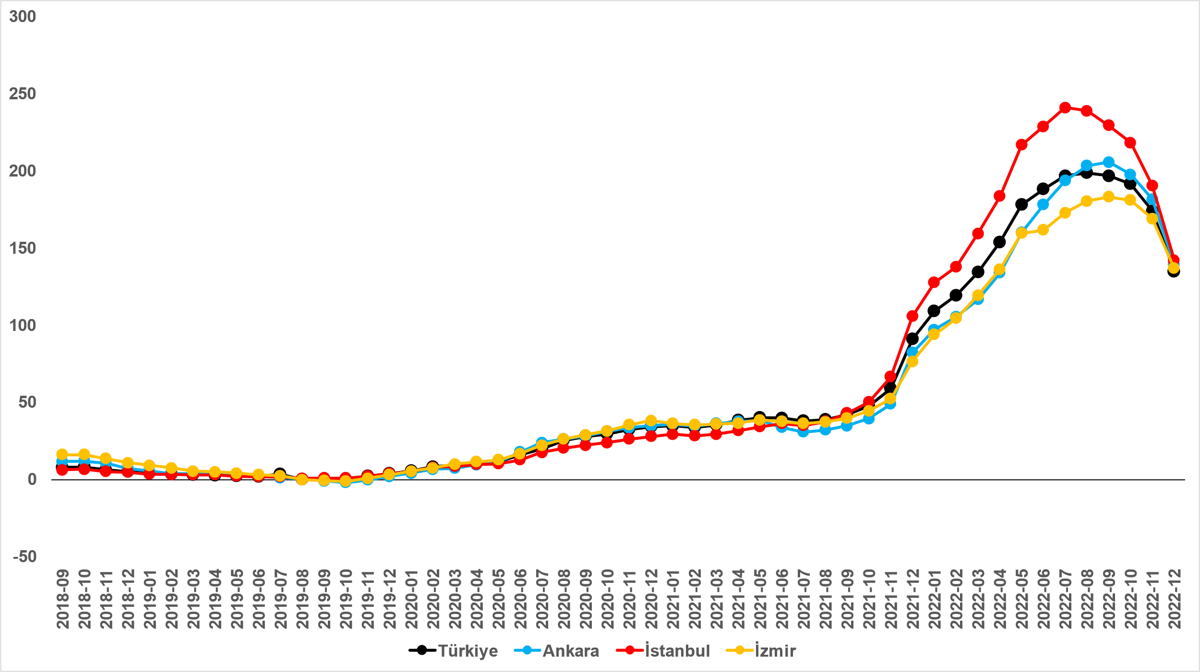
Kaynak: sahibinden.com, Betam

Satılık konut cari fiyatlarındaki yıllık artış oranı üç büyük ilde de düşmüştür (Şekil 1). Kasım’dan Aralık’a yıllık artış oranı İstanbul’da yüzde 190,5’ten yüzde 142’ye, Ankara’da yüzde 181,7’den yüze 139,6’ya, İzmir’de ise yüzde 169,1’den yüzde 136,9’a gerilemiştir. İstanbul’da bir ayda yıllık fiyat artış oranında 48,5 puanlık düşüş söz konusudur. Satılık konut ilan m² ortalama fiyatları İstanbul'da 23.333 TL’ye, Ankara'da 10.541 TL’ye ve İzmir'de 17.925 TL’ye yükselmiştir. Yukarıda Türkiye geneli için açıklanan baz etkisi üç büyük il için de geçerlidir. Satış fiyatları 2021 Kasım’dan Aralık’a ayılık artış oranı İstanbul’da yüzde 25,8, Ankara’da yüzde 24,4, İzmir’de ise yüzde 19,3 artmıştı. Bu yıl Kasım’dan Aralık’a satış fiyatlarındaki artış oranı ise İstanbul’da yüzde 4,8, Ankara’da yüzde 5,8, İzmir’de ise yüzde 5 olmuştur.

Büyükşehirlerde konut satış fiyatları artışlarında farklılık
Tablo 1, ilan satış fiyatlarının büyükşehirler düzeyinde ölçülen en yüksek ve en düşük yıllık değişimlerini göstermektedir. İlan satış fiyatları Kasım ayında da geçen yılın aynı ayına kıyasla bütün büyükşehirlerde artmıştır. Ancak, bütün büyükşehirlerde satış fiyatlarındaki yıllık artış hızı düşmektedir. Satılık konut m² fiyatlarında en hızlı artışın görüldüğü iller: Kocaeli (yüzde 166,5), Mersin (yüzde 160), Trabzon (yüzde 154,3), Antalya (yüzde 150) ve İstanbul’dur (yüzde 142). En düşük artışların görüldüğü iller ise Erzurum (yüzde 108,8), Muğla (yüzde 102,8), Kayseri (yüzde 98,5), Şanlıurfa (yüzde 96,9) ve Diyarbakır (yüzde 91) olmuştur.

Tablo 1: En yüksek ve en düşük yıllık satılık ilan fiyatı değişimlerinin yaşandığı iller- 2022 Aralık
İller | Aralık 2021 m² Fiyatı | Aralık 2022 m² Fiyatı | Satılık Fiyat Değişimi (%)
Türkiye Ortalaması | 6726 | 15802 | 134,9
Kocaeli | 4520 | 12048 | 166,5
Mersin | 5178 | 13462 | 160,0
Trabzon | 4090 | 10401 | 154,3
Antalya | 8000 | 20000 | 150,0
İstanbul | 9642 | 23333 | 142,0
Erzurum | 2787 | 5818 | 108,8
Muğla | 15000 | 30417 | 102,8
Kayseri | 3743 | 7429 | 98,5
Şanlıurfa | 3950 | 7778 | 96,9
Diyarbakır | 4660 | 8900 | 91,0
Kaynak: sahibinden.com, Betam

Reel konut fiyatında artıyor
2020 Mayıs’tan itibaren sürekli artan ülke genelindeki reel konut fiyat endeksi (2017=100) 2022 Aralık ayında önceki aya kıyasla 6,5 puanlık artışla 186’ya ulaşmıştır (Şekil 2). Kasım’dan Aralık’a enflasyon yüzde 1,2 olurken Türkiye genelinde cari konut fiyat artışı aynı dönemde yüzde 4,8’dir. Endeksin bu seviyesi satılık konut reel fiyatlarının 2017 Eylül dönemindeki değerini yüzde 86 aştığını göstermektedir.

Şekil 2: Türkiye genelinde reel konut fiyat endeksi (2017 Eylül=100)
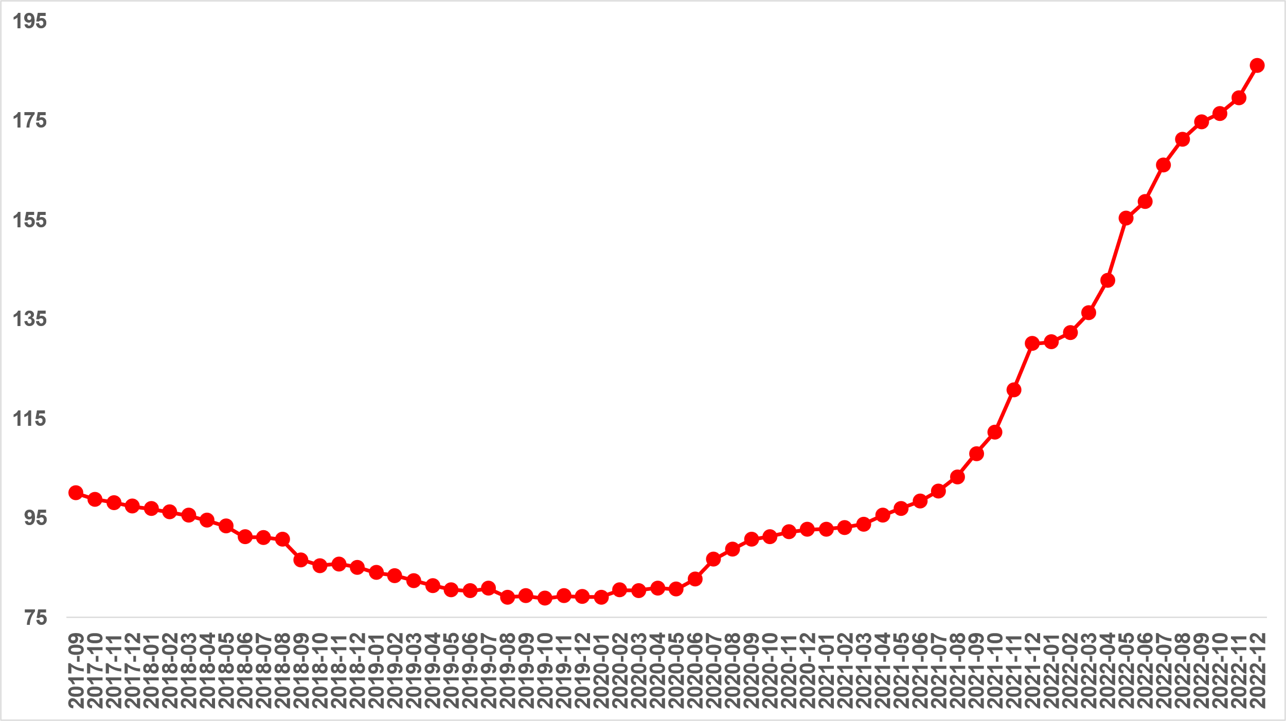
Kaynak: sahibinden.com, Betam

Yıllık reel satış fiyatı artış oranında düşüş devam ediyor
Şekil 3, enflasyondan arındırılmış Türkiye genelinde (reel) satılık konut fiyatlarında yıllık değişim oranını göstermektedir. Sürekli yükselişte olan reel konut fiyatının Ağustos’ta yüzde 65,8 ile zirve yaptıktan sonra düşüşe geçmiştir. Reel fiyatlardaki yıllık artış oranı Aralık’ta de Kasım’a kıyasla 5,6 puan azalarak yüzde 43’e gerilemiş böylece yıllık reel fiyat artışında Ağustos’tan Aralık’a azalış 22,8 puanı bulmuştur.
Şekil 3: Türkiye genelinde satılık konut reel fiyatlarının yıllık değişimi (%)
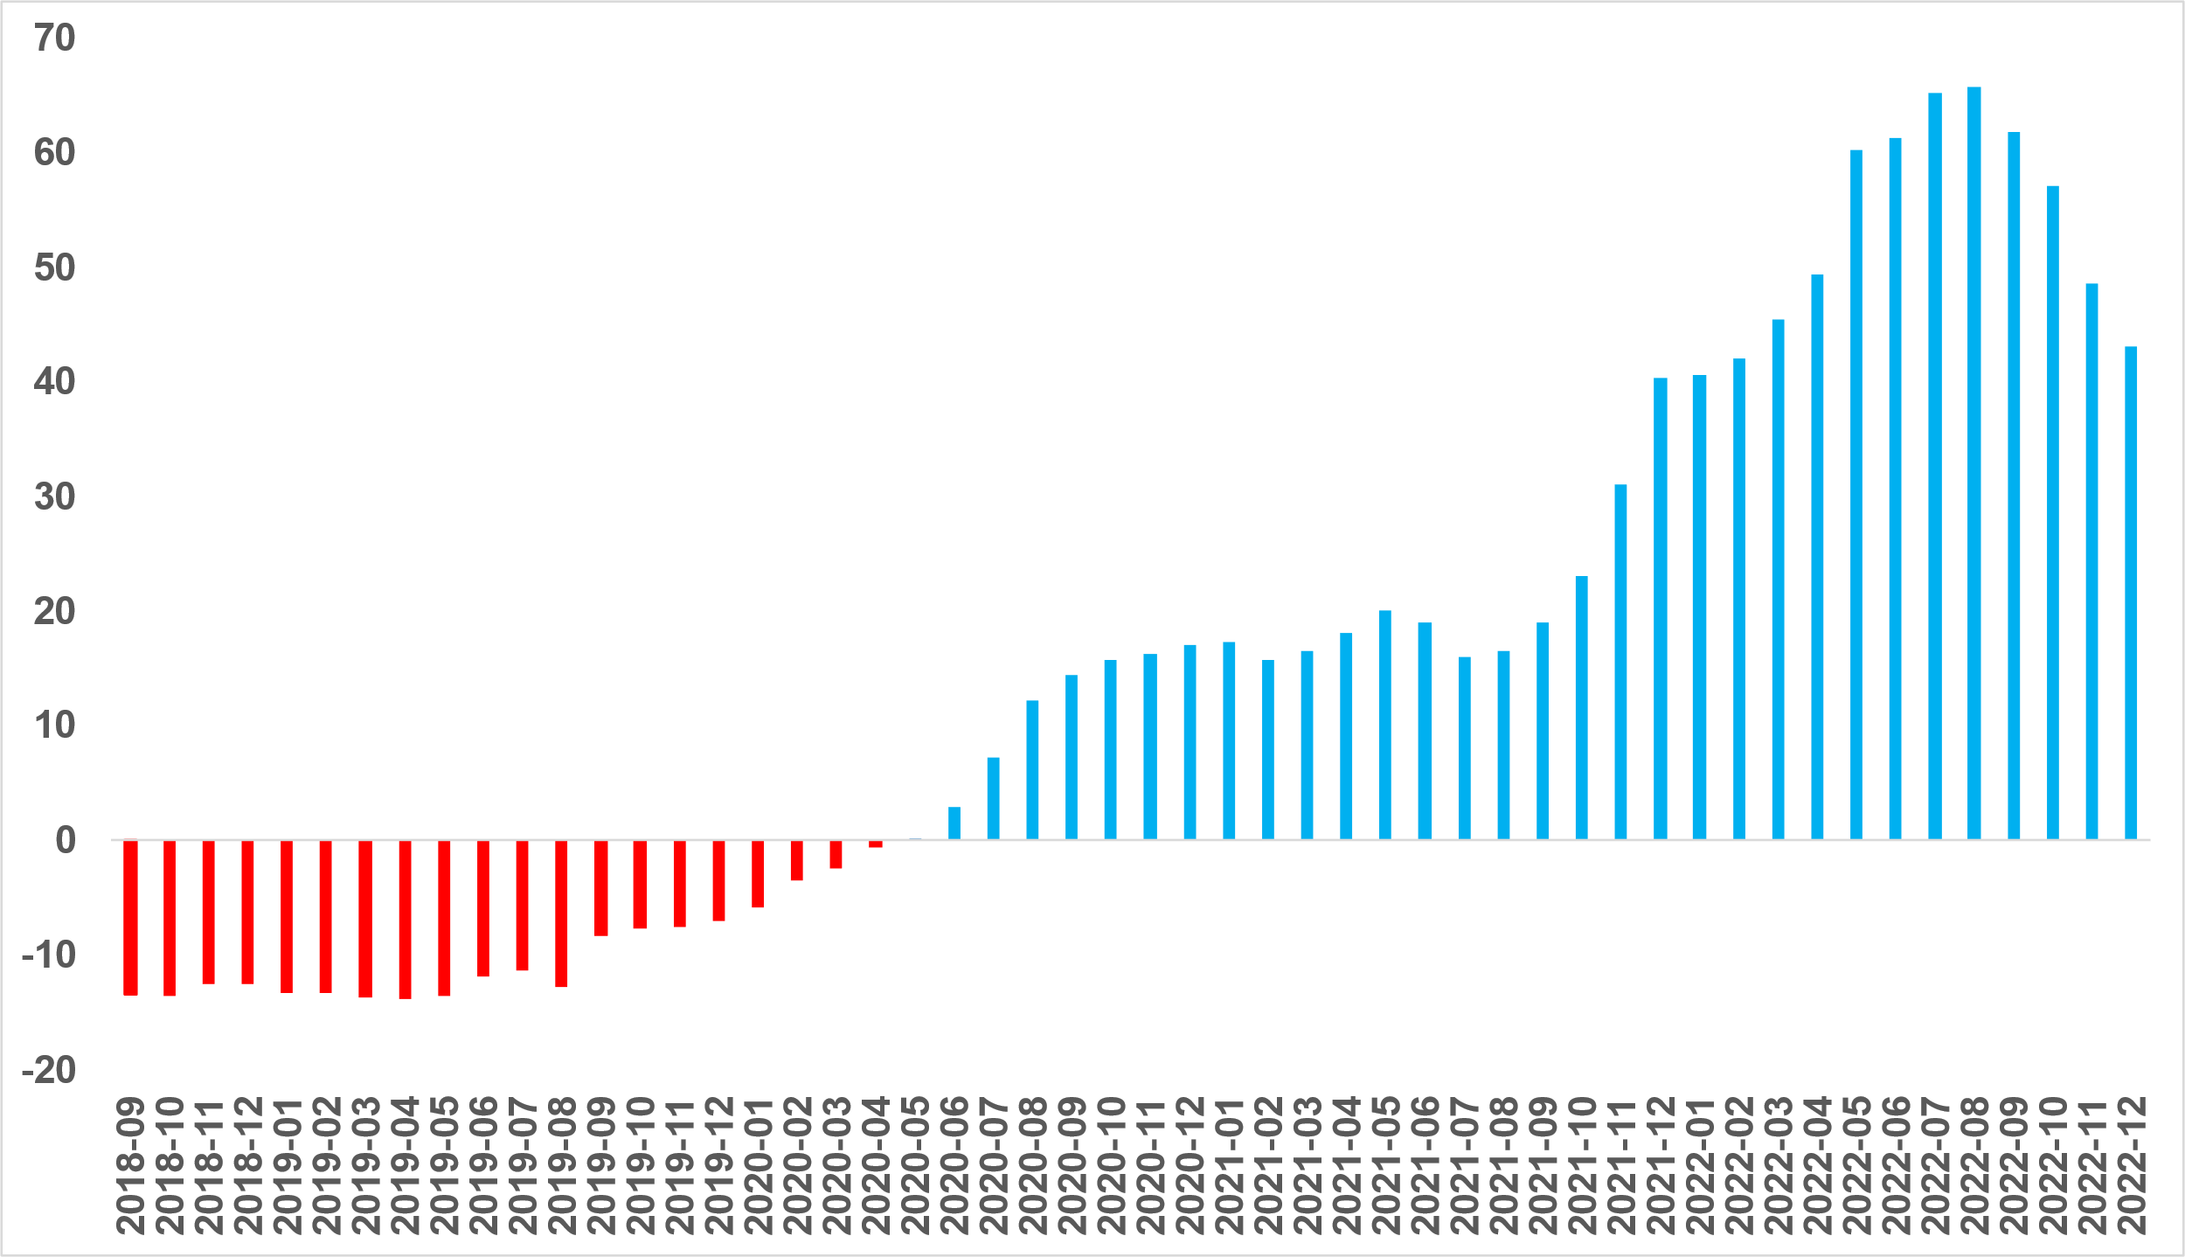
Kaynak: sahibinden.com, Betam

Aylık reel satış fiyatı üç büyükşehirde yükseldi
Reel satış fiyatı üç büyükşehirde artmıştır (Şekil 4). Reel konut fiyat endeksi (Eylül 2017=100) Aralık’ta İstanbul’da 194,7, Ankara’da 184,3, İzmir’de ise 189,9 olmuştur. Kasım’dan Aralık’a İstanbul, Ankara ve İzmir’de cari konut fiyat artışı sırasıyla yüzde 3,5, yüzde 4,6 ve yüzde 3,8 olmuştur. Aralık ayının verileri satılık konut reel fiyatlarının 2017 Eylül’deki seviyesine kıyasla İstanbul’da yüzde 94,7, Ankara’da yüzde 84,3 ve İzmir’de yüzde 89,9 oranında yüksek olduğunu göstermektedir.

Şekil 4: Üç büyük ilde reel satılık fiyatları (2017 Eylül=100)
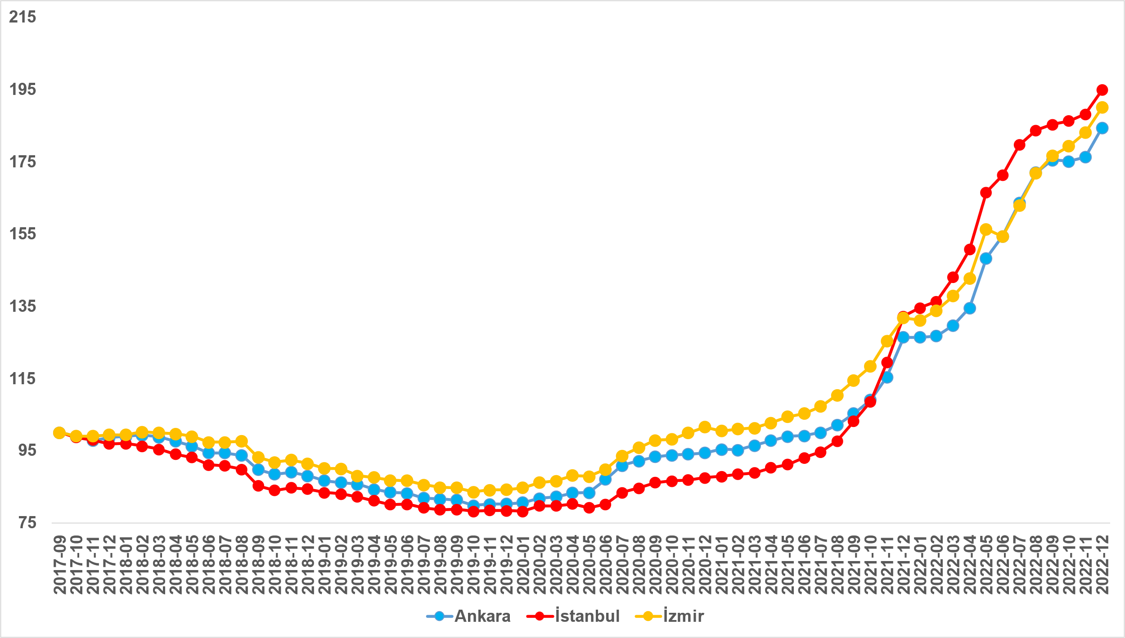
Kaynak: sahibinden.com, Betam

Yıllık reel satış fiyatı artış oranı üç büyük ilde düştü
Reel satış fiyatı yıllık artış oranı üç büyük ilde de azalmıştır (Şekil 5). Reel satış fiyatı yıllık artış oranı Kasım’a kıyasla İstanbul’da 10,2, Ankara’da 6,9, İzmir’de ise 1,7 puan düşmüştür. Satılık konut reel fiyatlarındaki yıllık artış oranı İstanbul'da yüzde 47,3, Ankara'da yüzde 45,8 ve İzmir'de yüzde 44,2 olmuştur. Yukarıda cari satış fiyatlarının yıllık artış oranında gözlenen düşüşü açıklayan baz etkisinin reel fiyat artış oranlarında da etkili olduğunu belirtelim. Cari fiyatların artış oranlarında gözlenen azalma reel fiyat artış hızının da hem ülke genelinde hem de üç büyükşehirde geçerli olduğunu söyleyebiliriz.

Şekil 5: Üç büyük ilde satılık konut reel fiyatlarının yıllık değişimi (%)
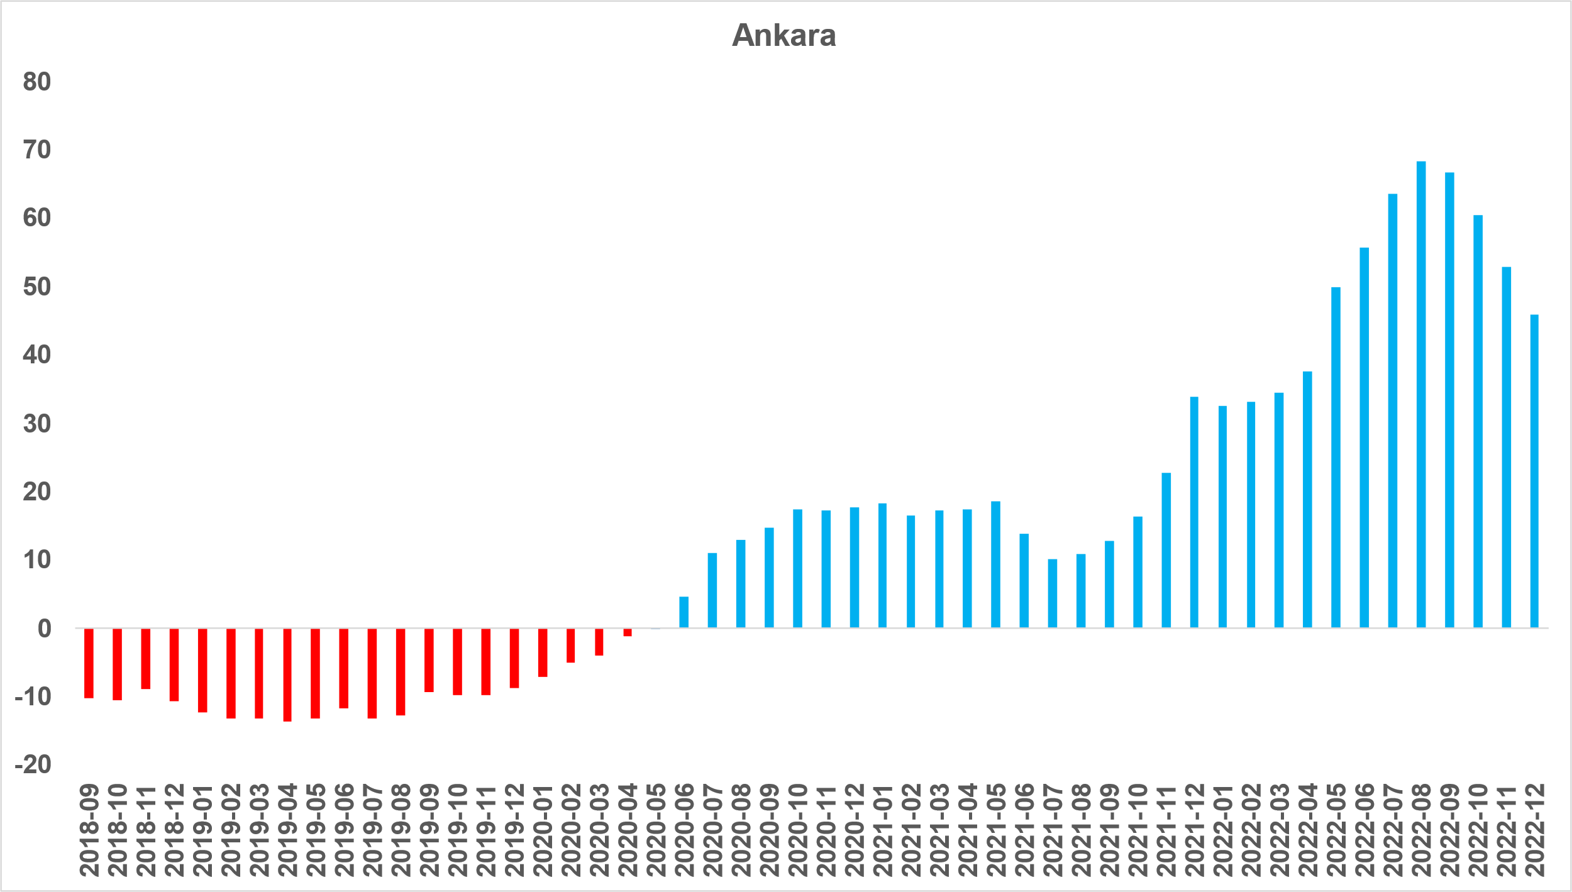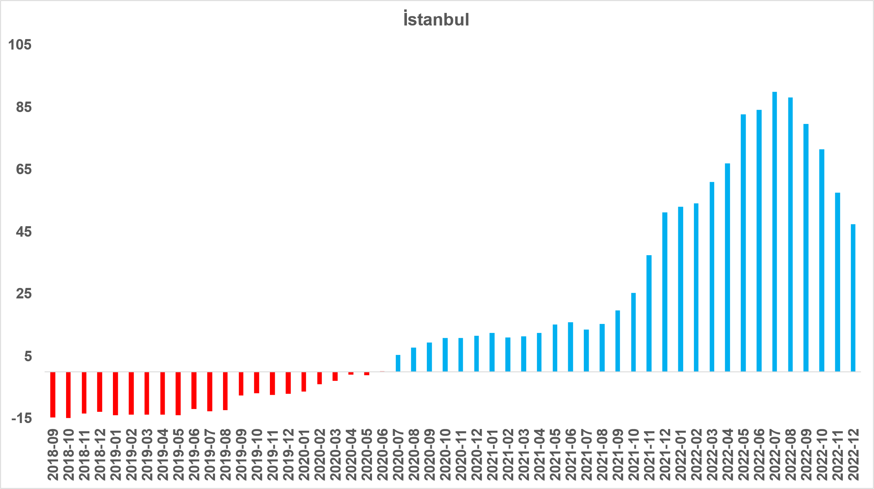

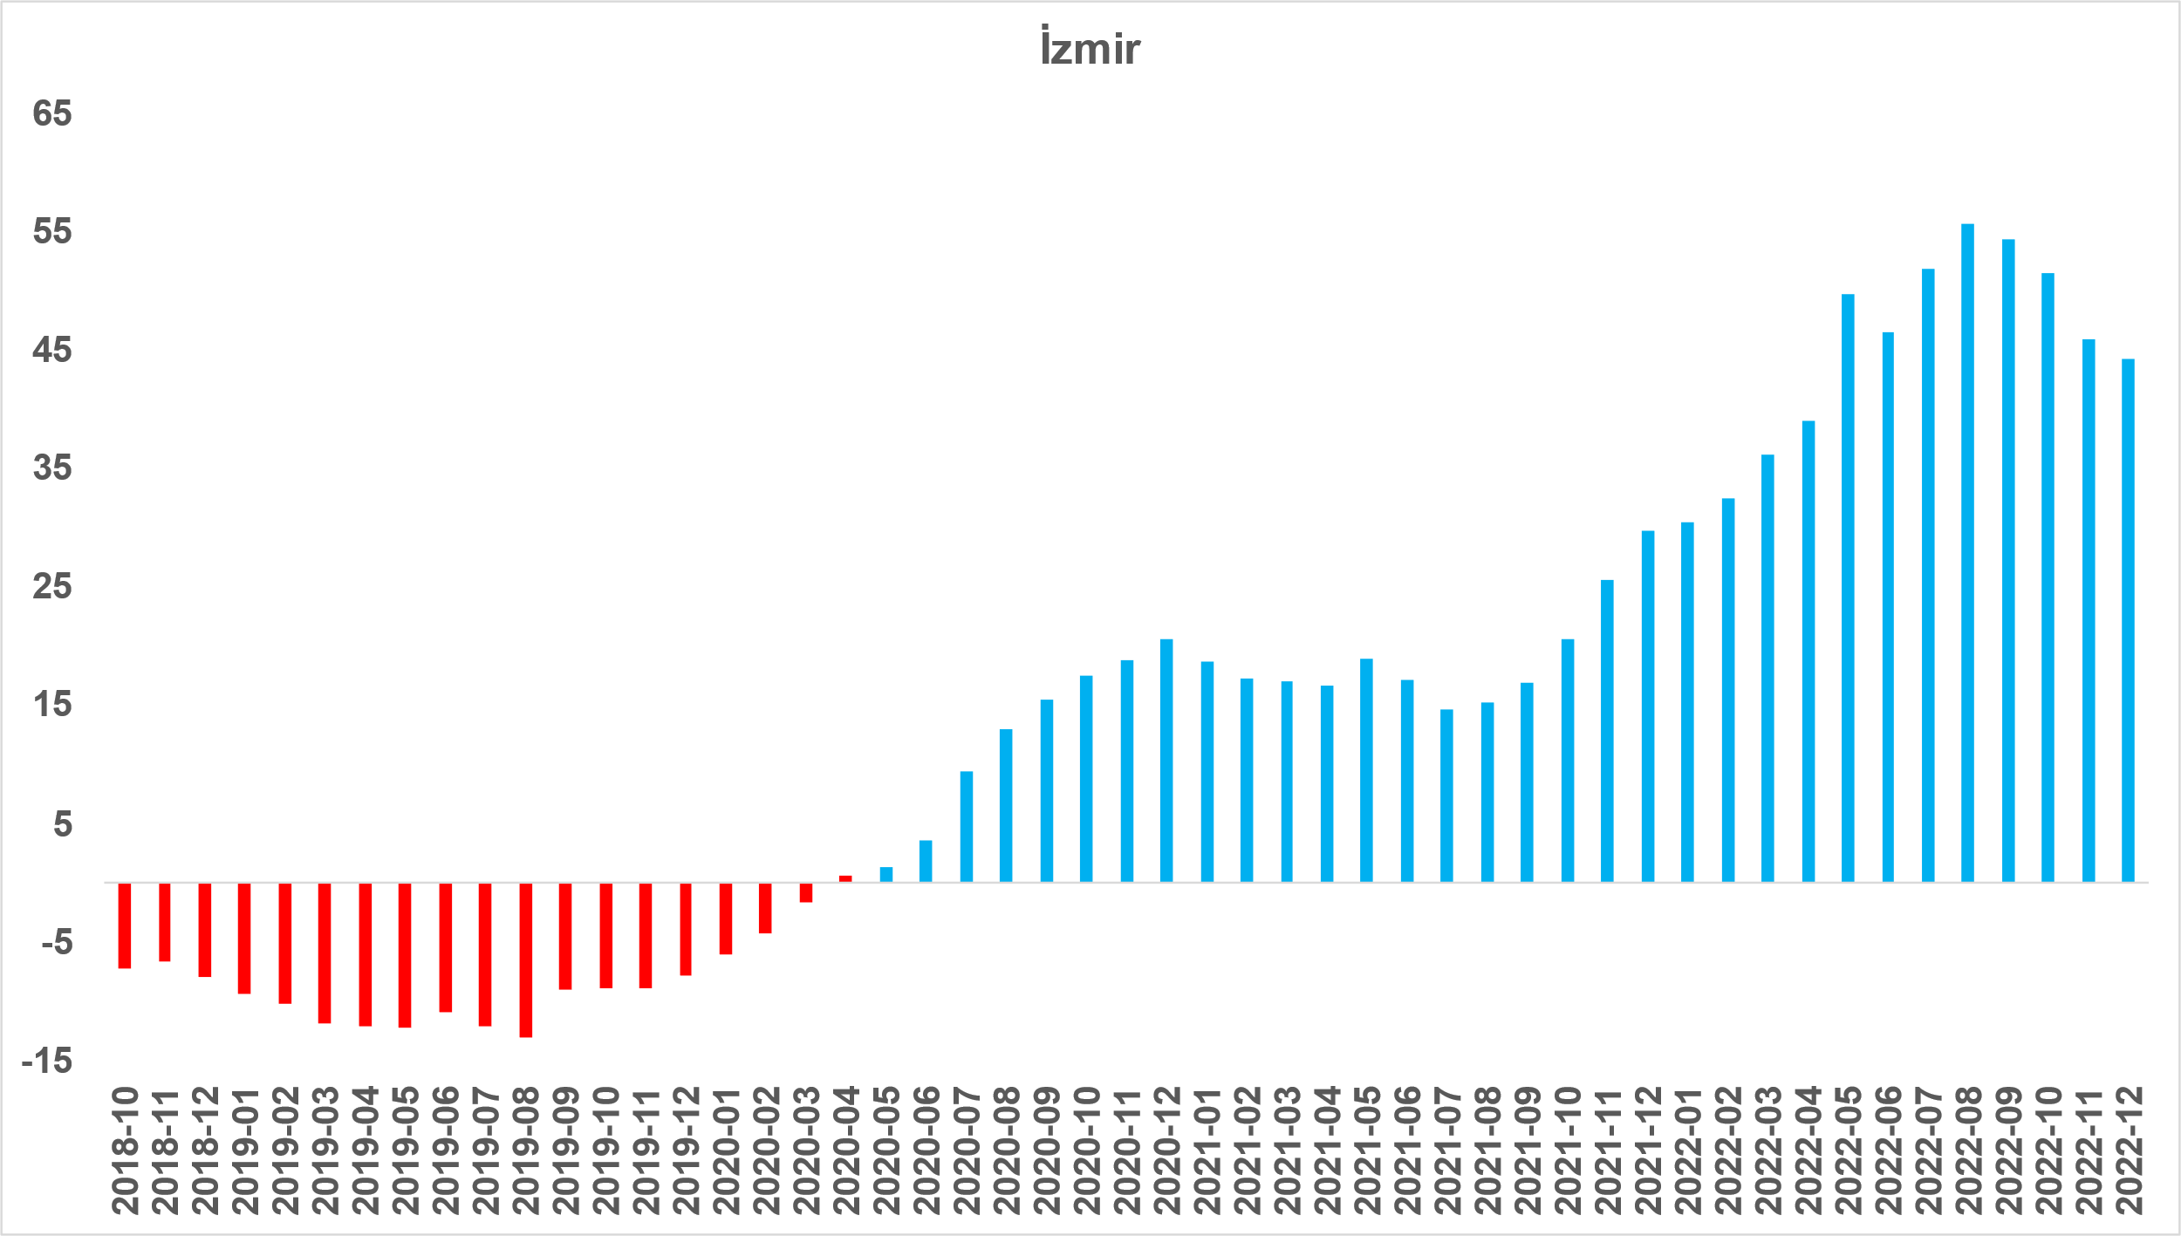
Kaynak: sahibinden.com, Betam

II -Konut piyasası arz-talep analizi
- Satılık konut arzı
Konut arzında ılımlı artış
Şekil 6 ülke genelinde ve üç büyükşehirde satılık konut arzının ölçütü olarak kullandığımız satılık ilan sayısının seyrini göstermektedir. Satılık konut ilan sayısı ülke genelinde ve üç büyükşehirde artmıştır. Satılık konut arzı geçen aya kıyasla ülke genelinde yüzde 1 (785.015’ten 793.254’e), İstanbul'da yüzde 0,3 (217.189’dan 217.897’ye), Ankara'da yüzde 2,4 (75.622’den 77.438’e), İzmir'de ise yüzde 0,8 (54.824’ten 55.253’e) yükselmiştir.

Şekil 6: Türkiye ve üç büyük ilde satılık ilan sayısı (adet)
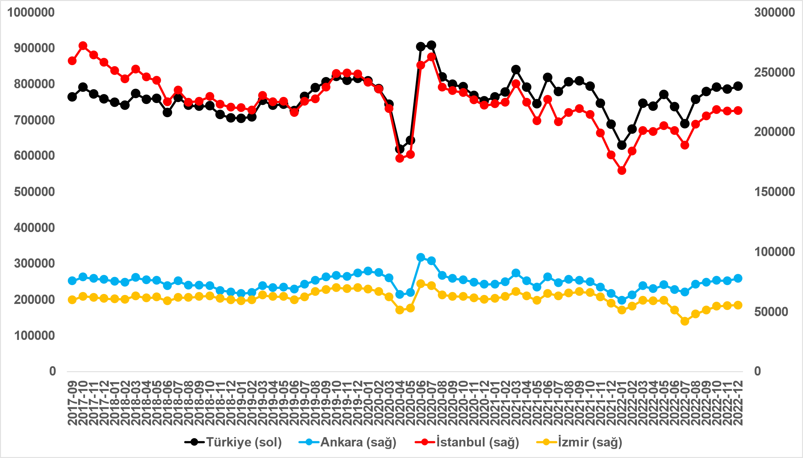
Kaynak: sahibinden.com, Betam
- Satılık konut talebi
Konut talebi değişmedi
Şekil 7 ülke genelindeki konut talebinin seyrini göstermektedir. Konut talebi göstergesi, 6 farklı verinin birleştirilmesiyle oluşturulmuştur. Bu veriler; ilanların görüntülenme sayısı, ilanların favoriye eklenme sayısı, ilan sahiplerine gönderilen toplam mesaj sayısı, sahibinden.com uygulaması üzerinden yapılan toplam telefon araması sayısı, Google Analytics’ten edinilen sahibinden.com mobil ve web platformlarında satılık emlak kategorisine ve ilgili aya ait kullanıcı ve sayfa görüntüleme sayılarından oluşmaktadır.

Konut talebi göstergesi oluşturulurken bu serilerin 2020 Şubat ayındaki değerleri ayrı ayrı 100'e eşitlenmiş, diğer aylardaki değerleri ise buna göre oranlanarak hesaplanmıştır. Ardından bu göstergelerin ağırlıklı ortalaması alınarak yeni talep göstergesinin ilgili aydaki değeri hesaplanmıştır. Bu göstergenin 100 değeri 2020 Şubat'taki konut talebini gösterirken bu göstergenin yükselmesi Şubat 2020’ye kıyasla talebin arttığını, düşmesi ise konut talebinin azaldığını belirtmektedir. Talep göstergesindeki artış ya da azalış oranı ise konut talebinin ne ölçüde değiştiği hakkında bilgi vermektedir.

Şekil 7: Talep göstergesi (2020 Şubat=100)
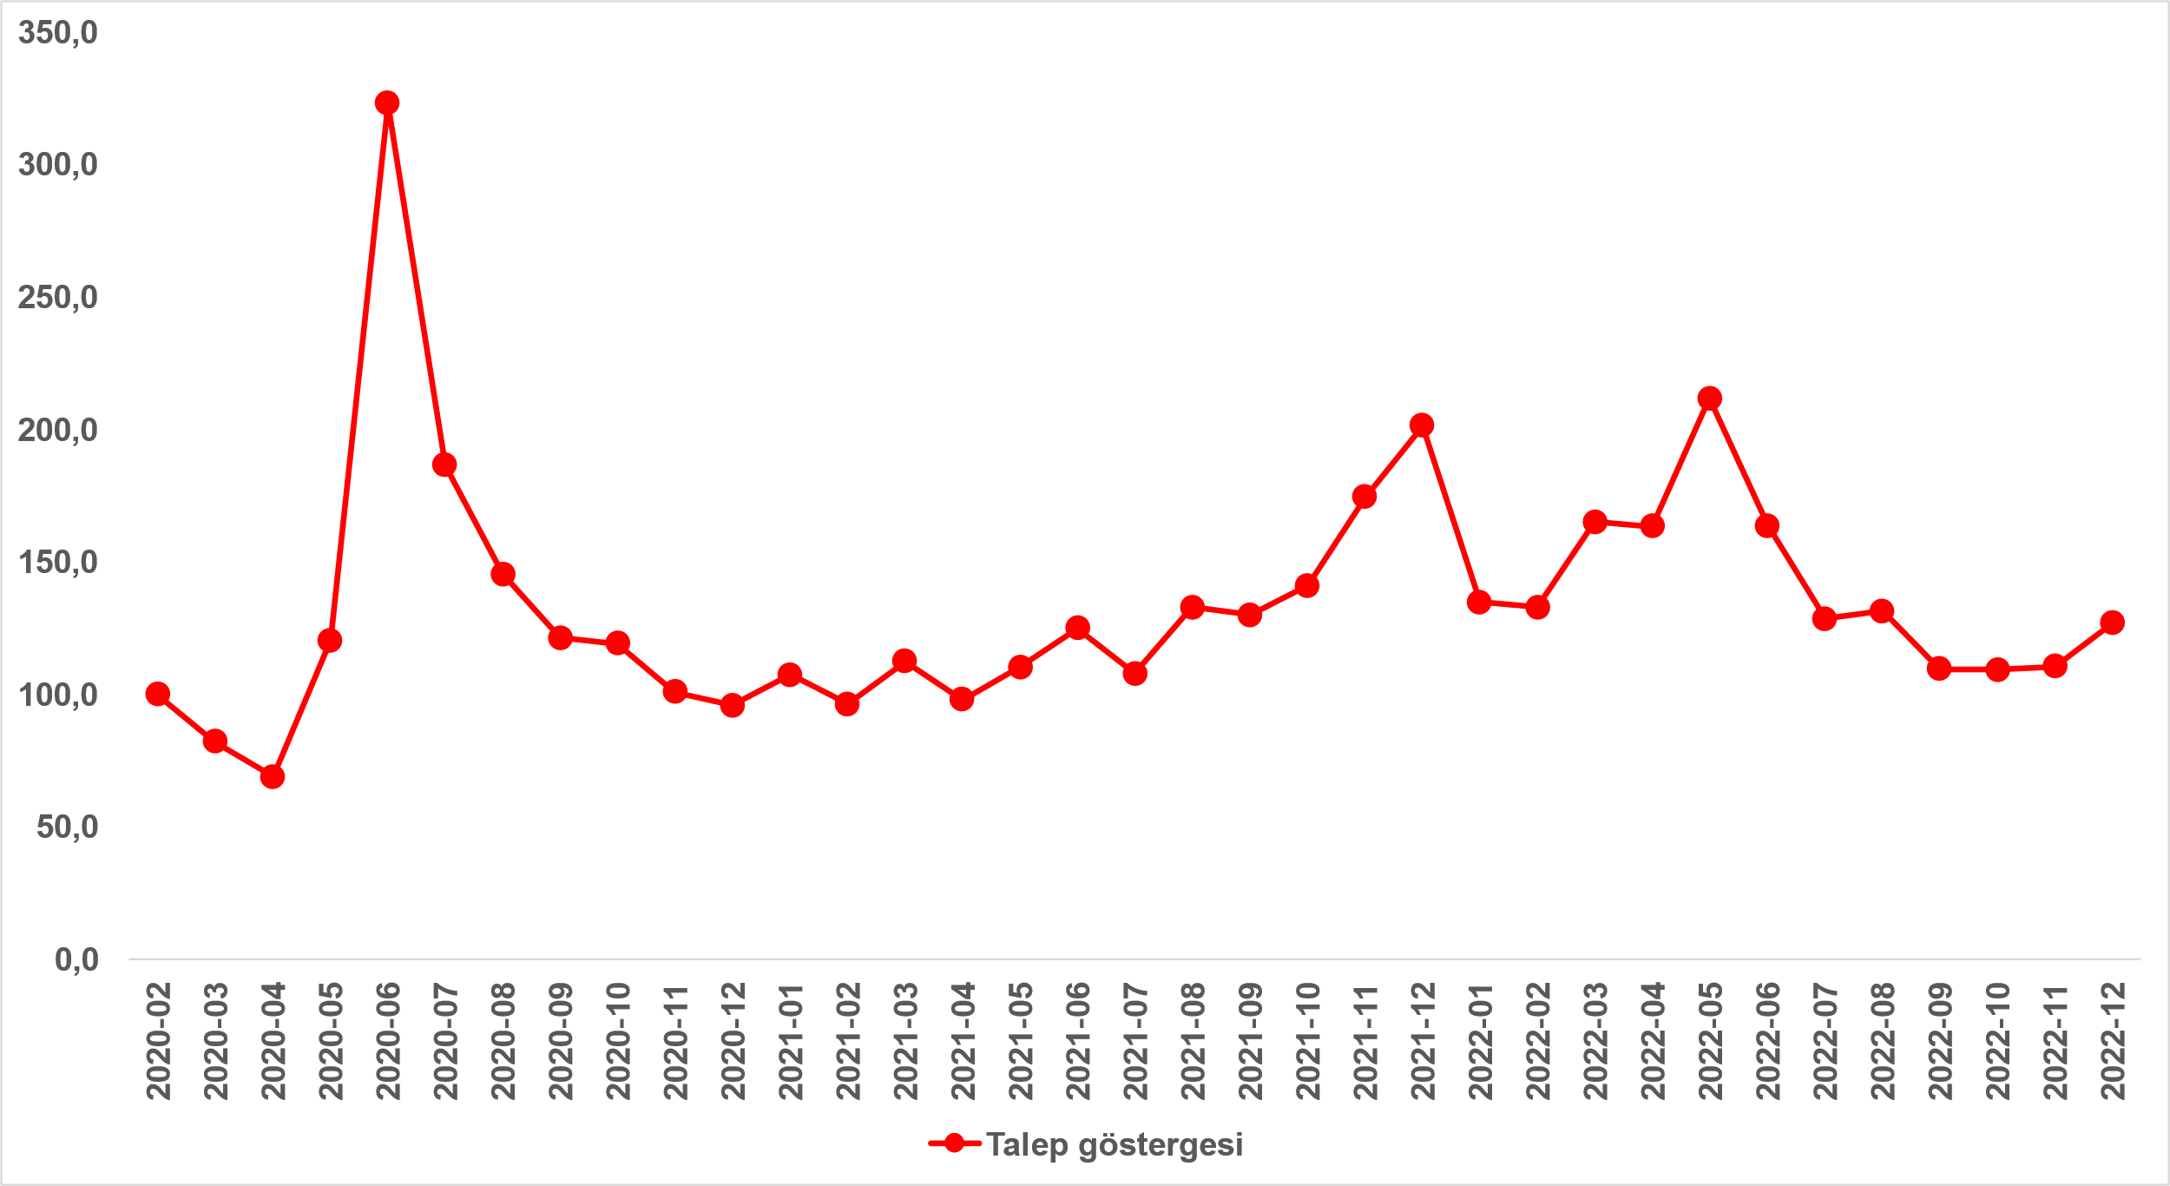
Kaynak: sahibinden.com, Betam

2022 Eylül ve Kasım arasında neredeyse değişmeyen konut talebi Aralık ayında yükselmiştir. Kasım ayına kıyasla yüzde 14,8 yükselen konut talebi endeksi 127 seviyesindedir. Bununla birlikte konut talebi geçen yılın Kasım ayına kıyasla yüzde 36,9 daha düşüktür.
- Yayından kaldırılan ilan sayılarının ilan sayısına oranına göre analiz
Konut arzı ve satılan konut sayısı arttı
Şekil 8- sol panel satılık ilanların ne kadarının satıldığını gösteren satılan konut sayısının satılık ilan sayısına oranını göstermektedir. Bu oranın yükselmesi ilan başına ilginin arttığı anlamına gelmektedir. Satılan konut sayısının toplam satılık ilan sayısına oranı Kasım’dan Aralık’a 0,4 puan artarak yüzde 5,1 olmuştur.
Satılan konut sayısının toplam satılık ilan sayısına oranındaki aylık değişimlerin arka planına bakıldığında hem satılık ilan sayısının hem de satılan konut sayısının arttığı görülmektedir (Şekil 8-sağ panel). Kasım’a kıyasla, satılık ilan sayısı yüzde 1 (785.015’ten 793.254’e), satılan konut sayısı ise yüzde 9,5 (37.131’den 40.653’e) oranında yükselmiştir. Satılan konut sayısı Aralık’ta önemli ölçüde artsa da satılan konut sayısı Mayıs’taki düzeyine kıyasla yaklaşık 47 bin daha azdır.

Şekil 8: Türkiye genelinde satılan konut sayısının satılık konut ilan sayısına oranı (%) (Sol panel), satılan ve satılık konut sayısı (Bin adet) (Sağ panel)
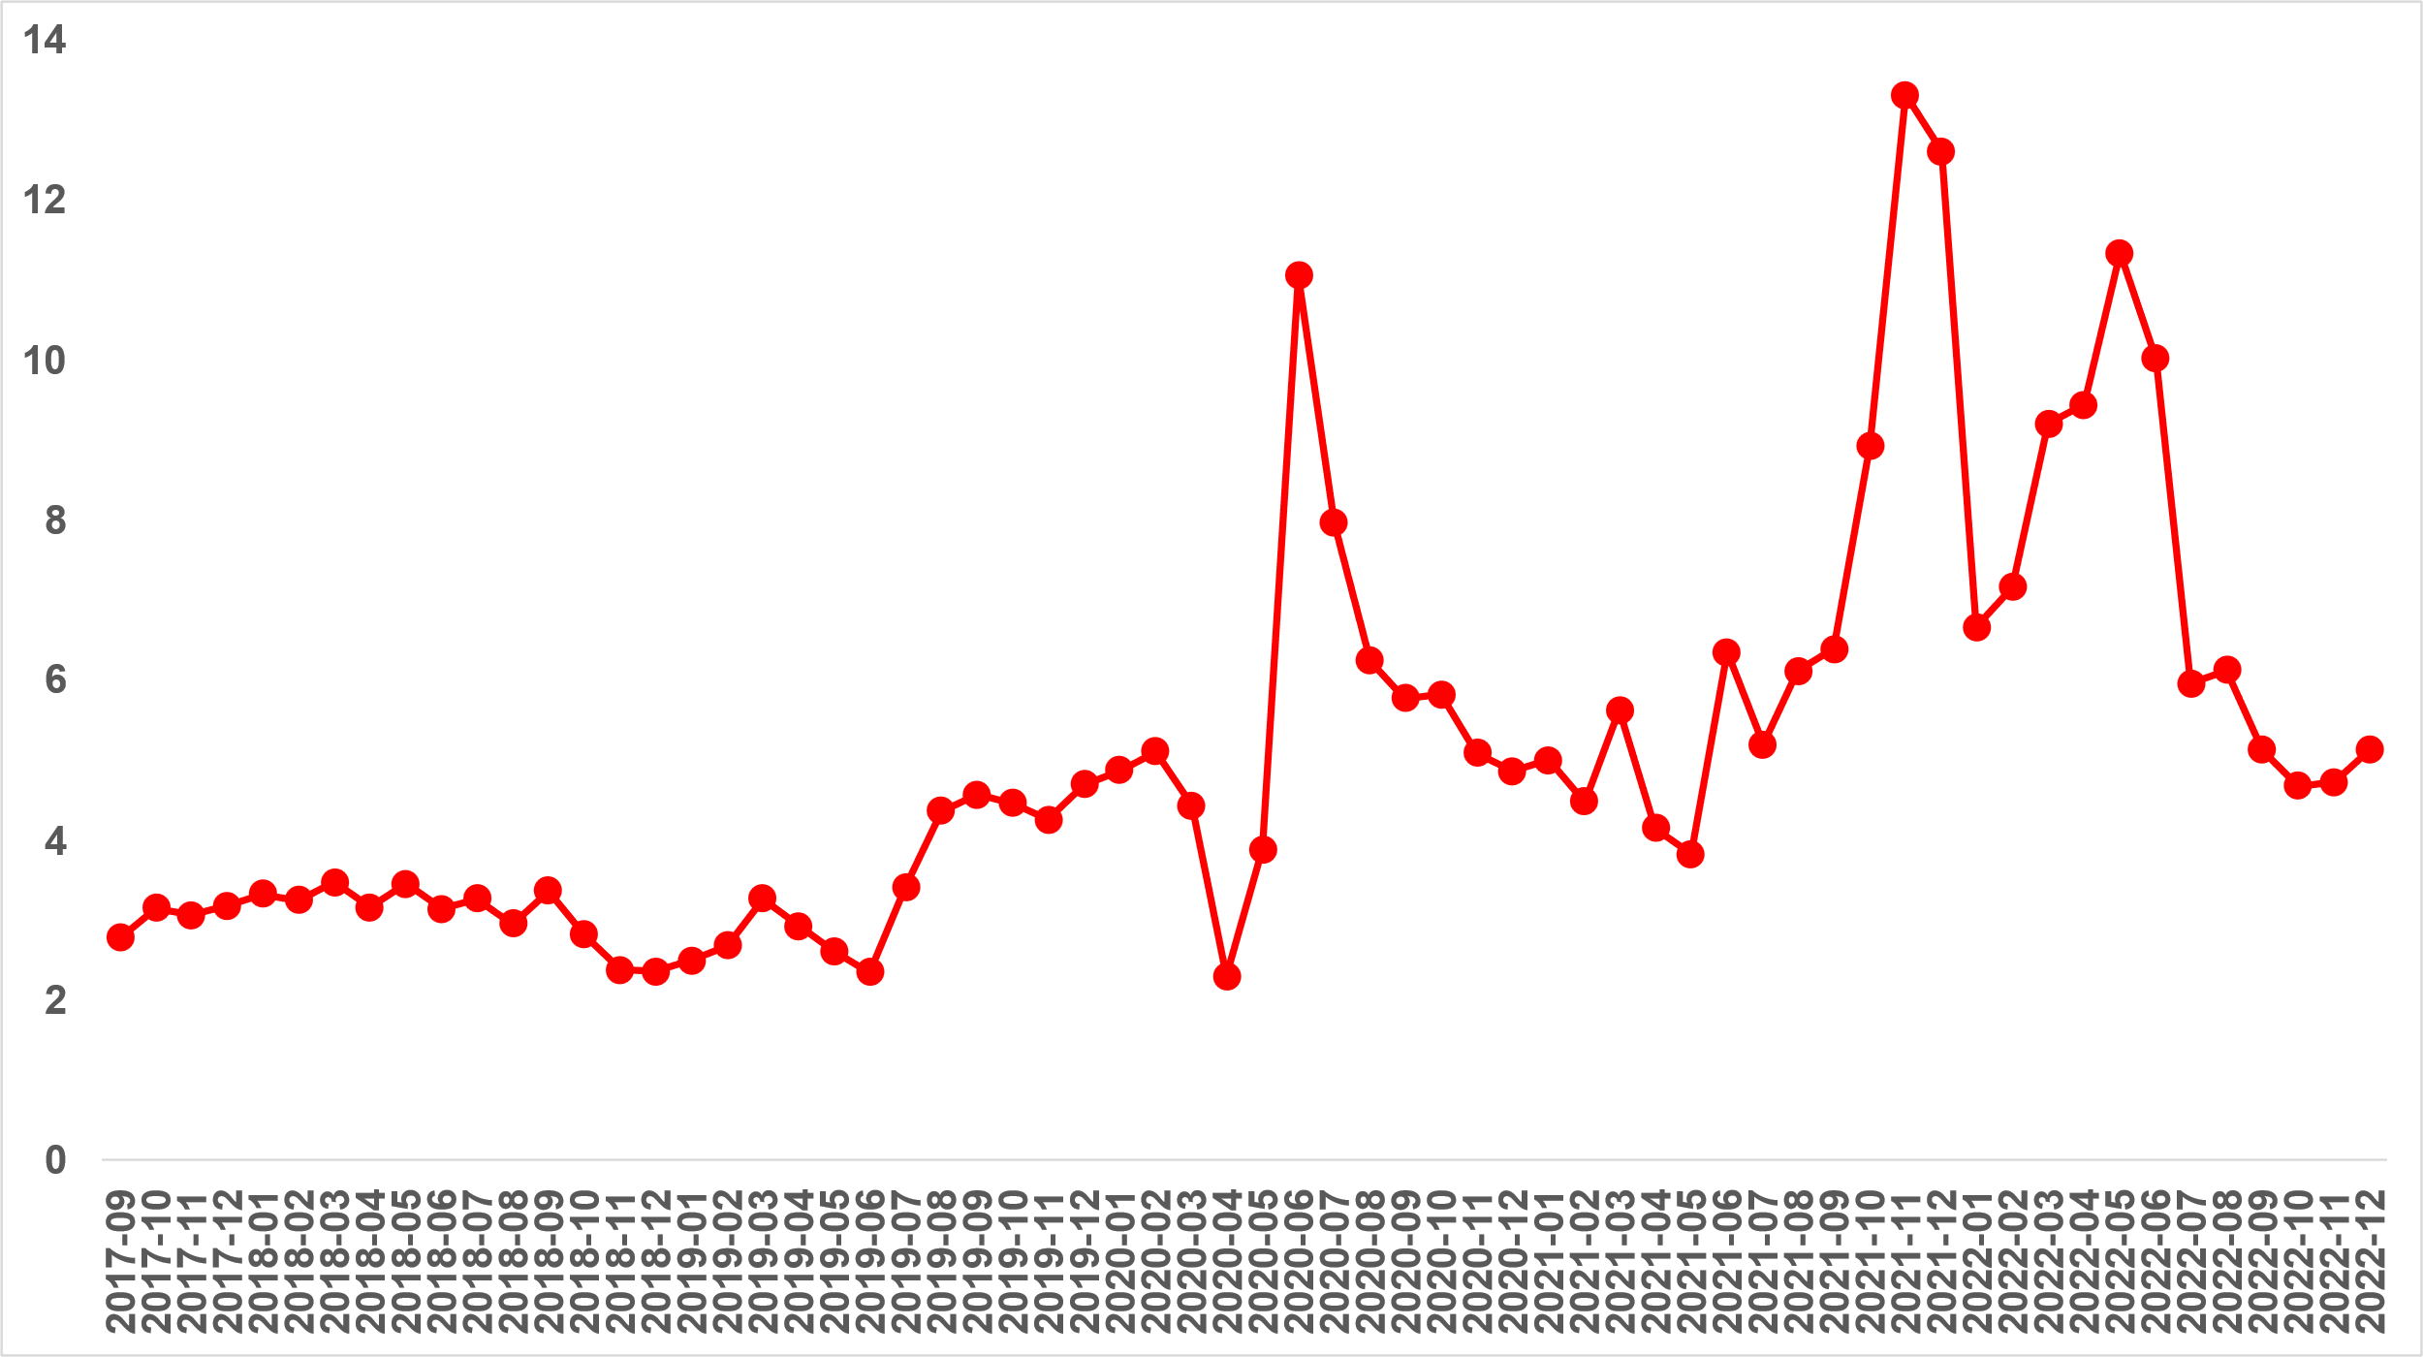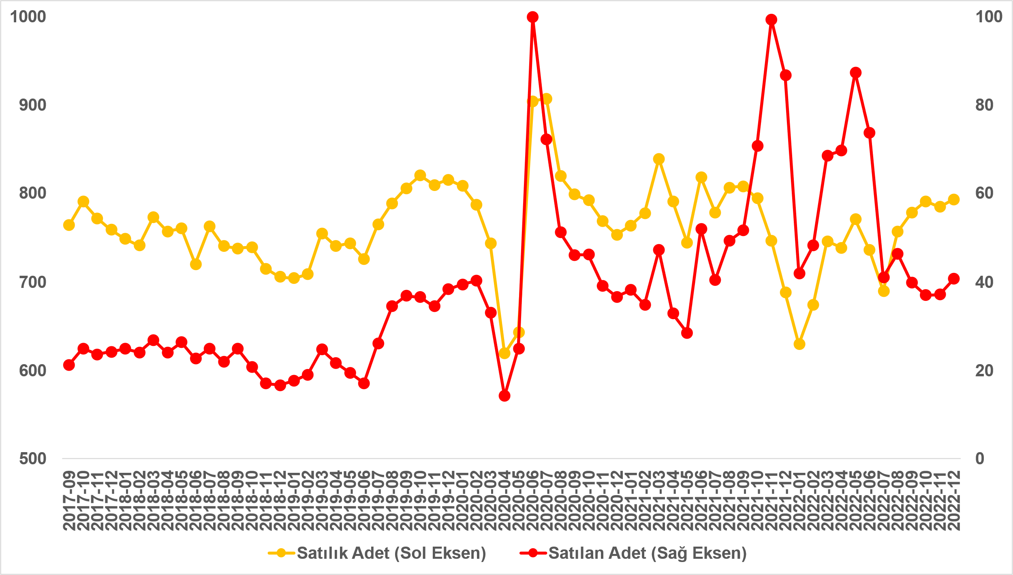
Kaynak: sahibinden.com, Betam

Satılan konut sayısının satılık ilan sayısına oranı üç büyük ilde yükseldi
Satılan konutların toplam satılık ilan sayısına oranı üç büyük ilde de artmıştır (Şekil 9). Bu oran geçen aya kıyasla İstanbul’da 0,2 puan, Ankara’da 0,9 puan, İzmir’de ise 0,1 puan artmıştır. Aralık ayının verilerine göre satılan konutların toplam satılık ilan sayısına oranı İstanbul’da yüzde 4,3, Ankara’da yüzde 4,9, İzmir’de ise yüzde 4,4 olmuştur.

Şekil 9: Üç büyük ilde satılan konut sayısının satılık konut ilan sayısına oranı (%)
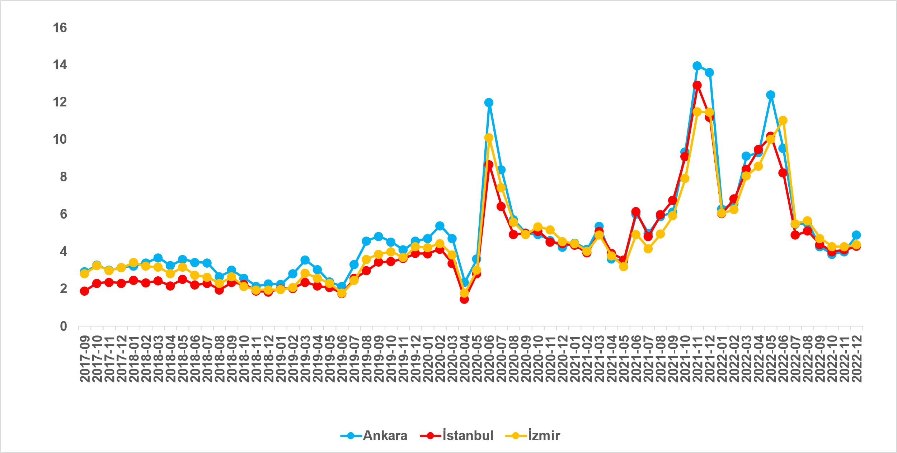
Kaynak: sahibinden.com, Betam

Üç büyük ilde satılan konut sayısında artış
Şekil 10 üç büyük ildeki satılık konut ilan sayısını ve satılan konut sayısını göstermektedir. Satılık konut ilan sayısının üç büyükşehirde arttığı görülmektedir. Satılık konut sayısı geçen aya kıyasla İstanbul'da yüzde 0,3 (217.189’dan 217.897’ye), Ankara'da yüzde 2,4 (75.622’den 77.438’e), İzmir'de ise yüzde 0,8 (54.824’ten 55.253’e) yükselmiştir. Bununla birlikte, satılan konut sayısı da üç büyükşehirde artmıştır. Satılan konut sayısı bir önceki aya göre İstanbul'da yüzde 4,9 (8.889’dan 9.326’ya), Ankara’da yüzde 25,2 (3.014’ten 3.774’e), İzmir’de ise yüzde 3,4 (2.327’den 2.407’ye) artmıştır.

Şekil 10: Üç büyük ildeki satılan ve satılık konut sayısı (Bin adet)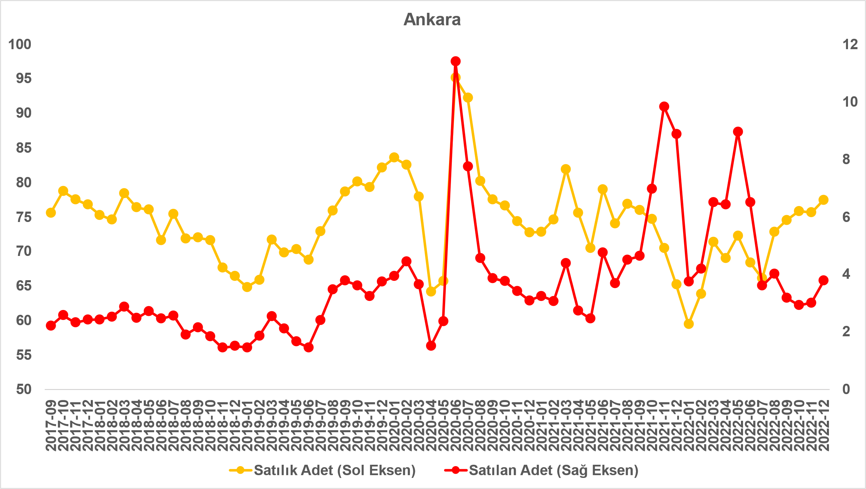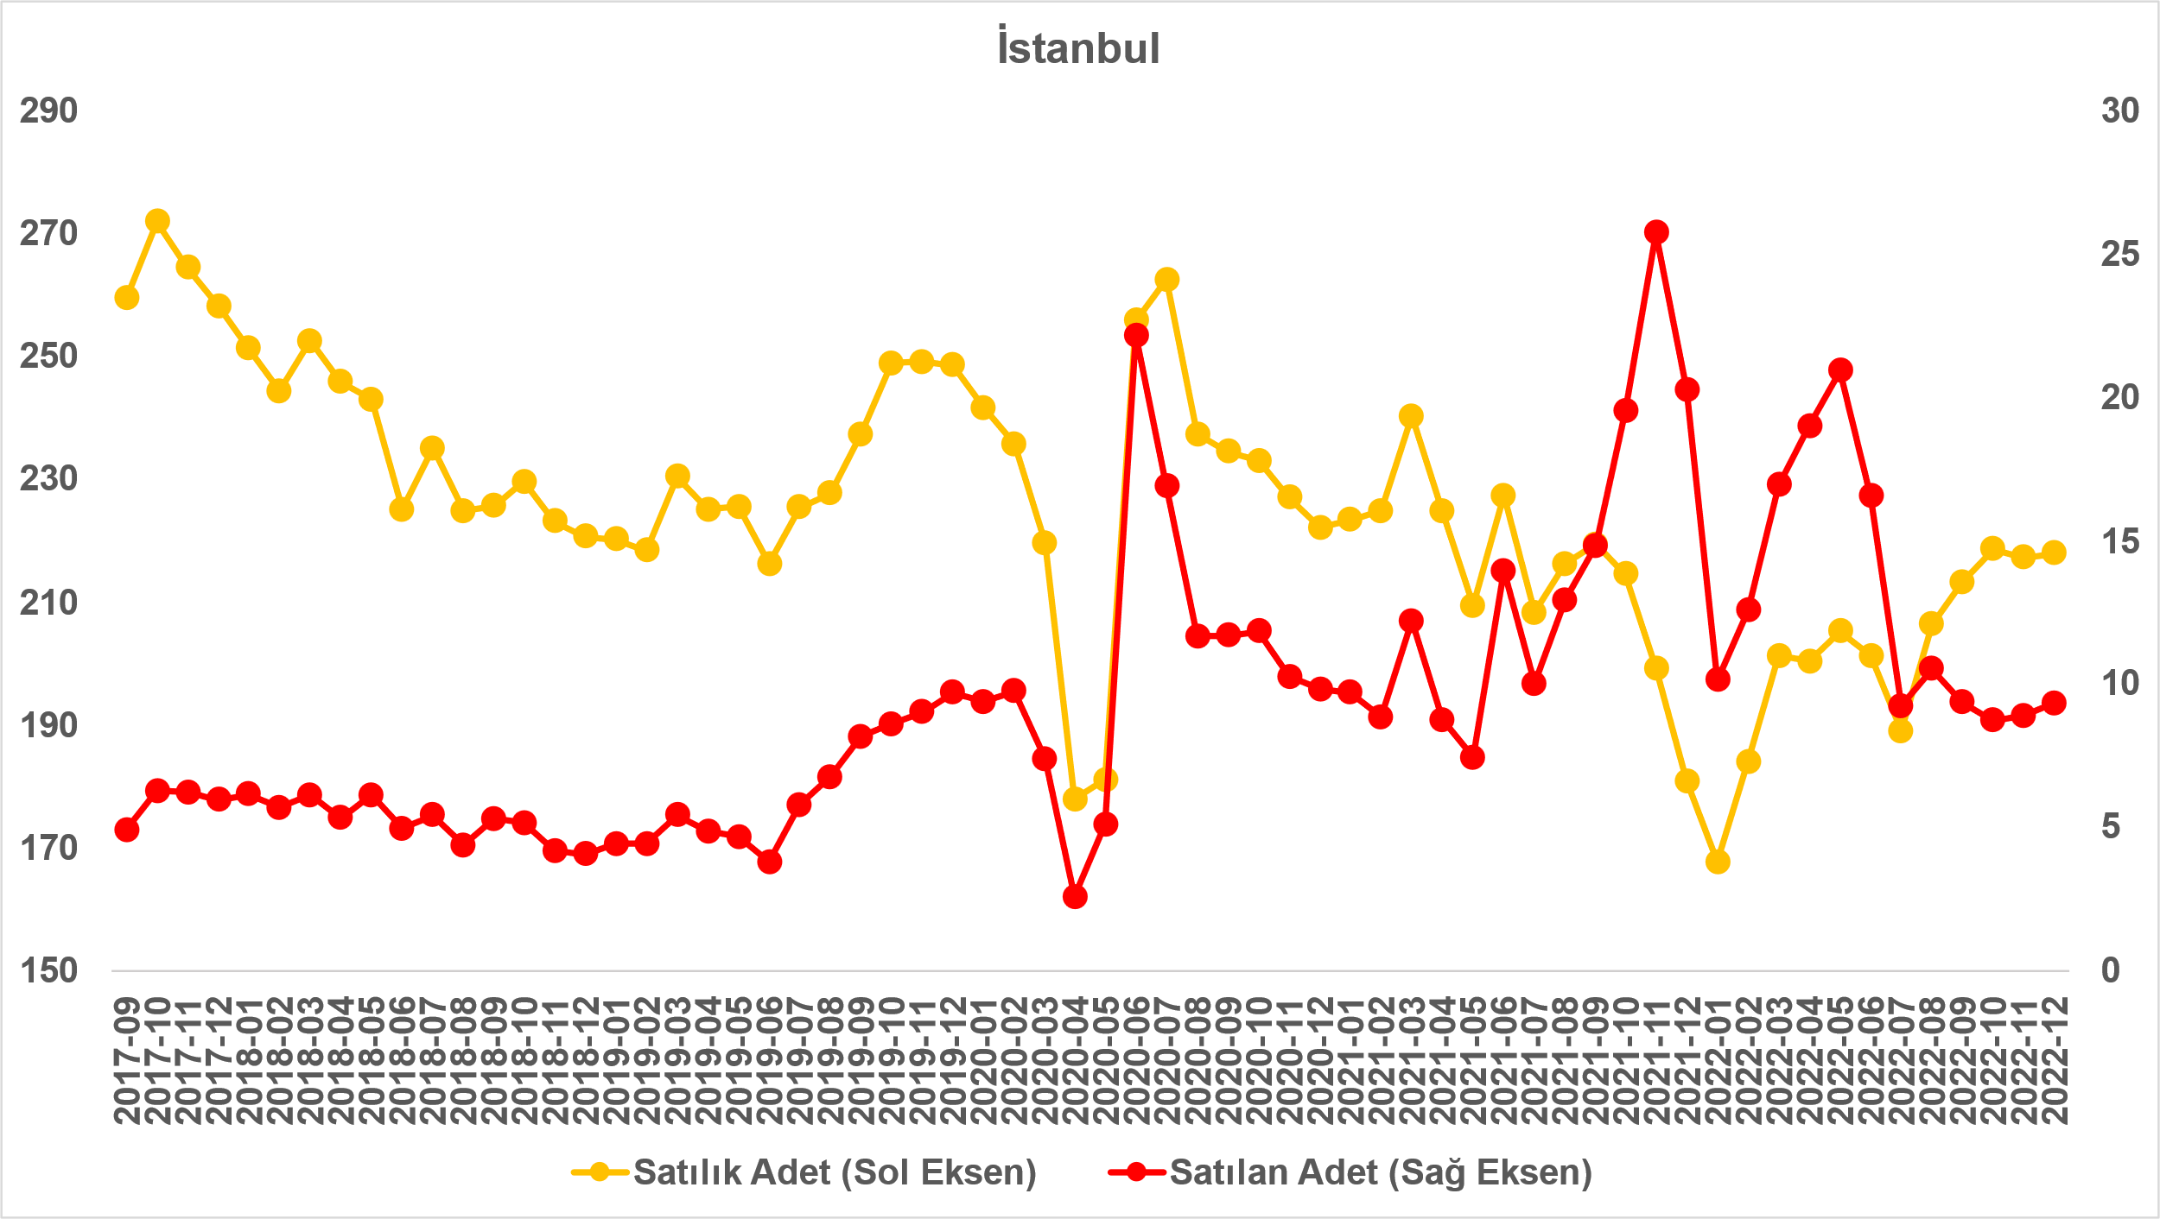

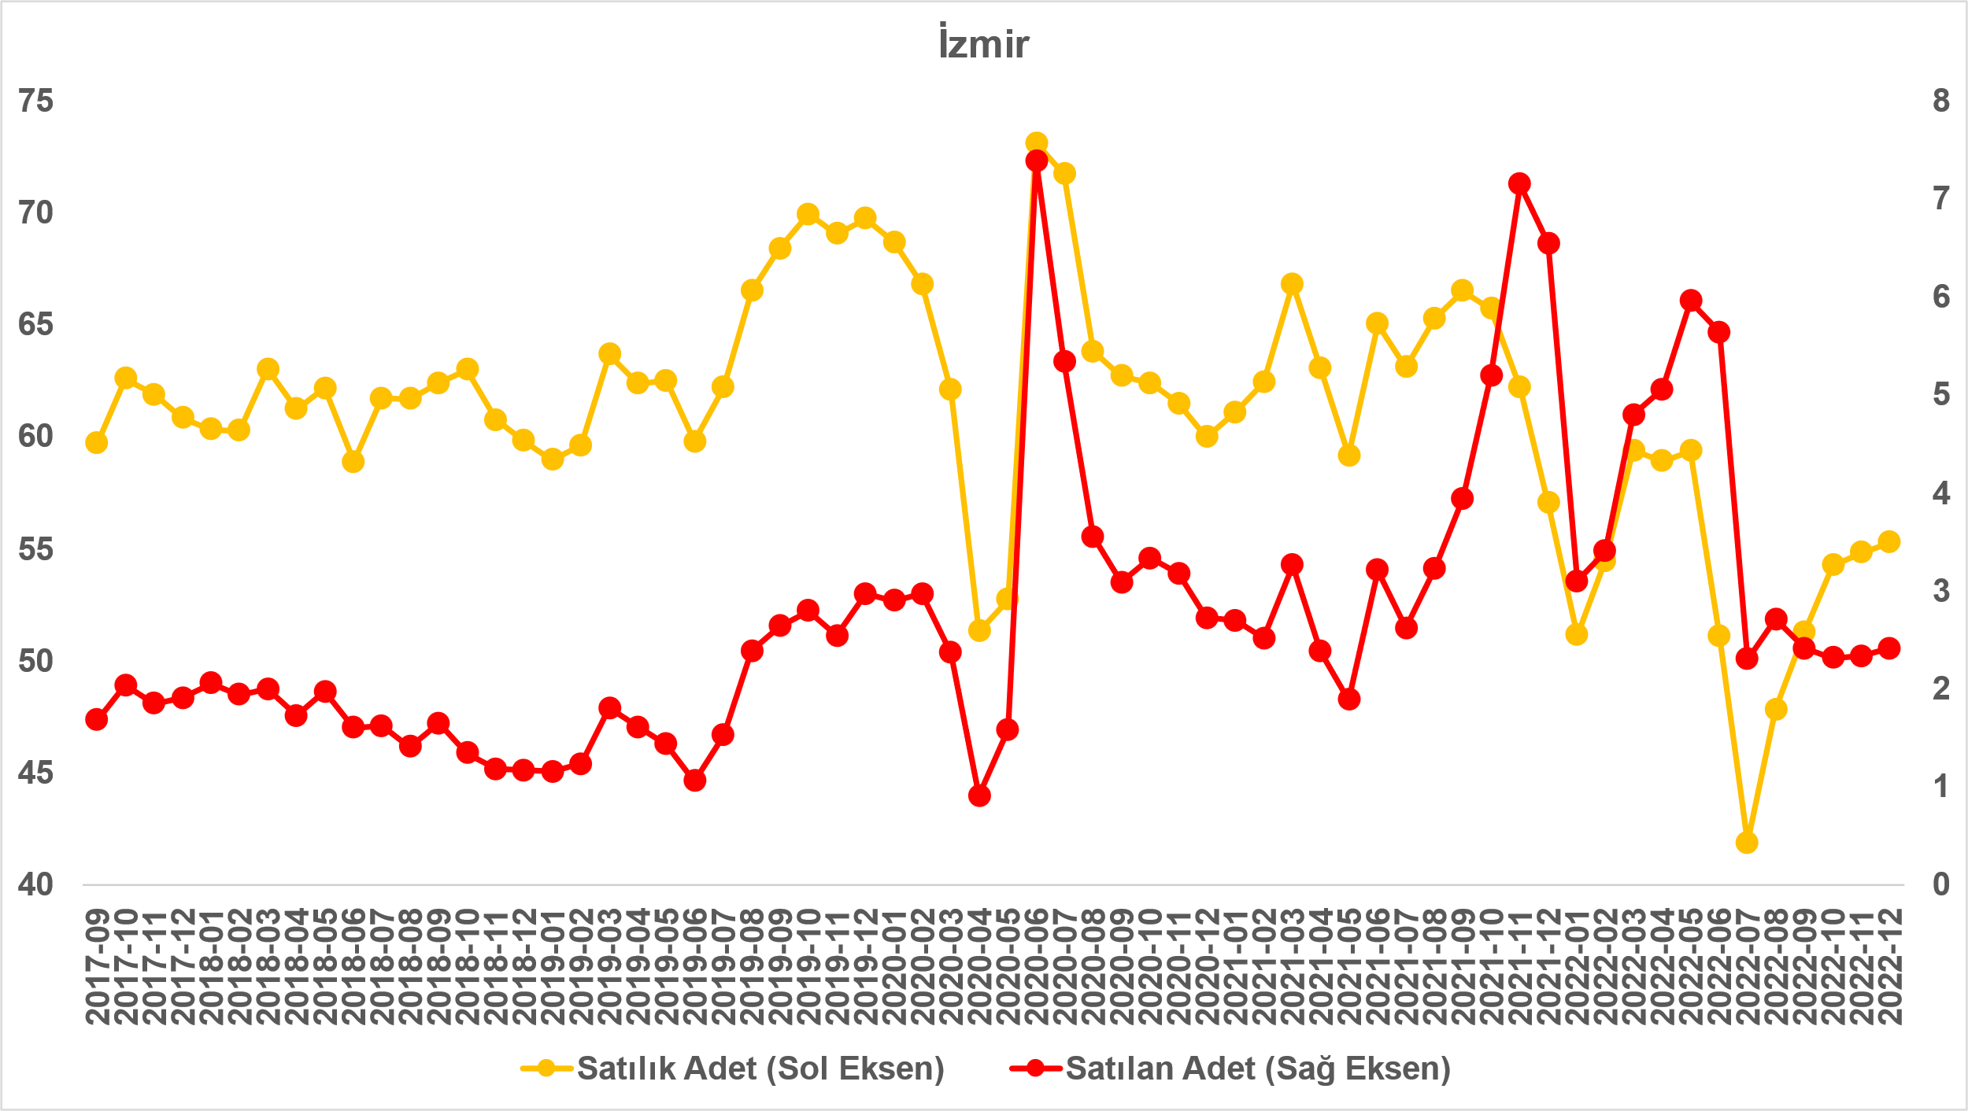
Kaynak: sahibinden.com, Betam

- Kapatılan ilanların yaşam sürelerine göre analiz
Satılık konutların kapatılan ilan yaşı uzadı
Satılık konut kapatılan ilan yaşı ilgili ayda kullanıcı tarafından kapatılan satılık konut ilanlarının yayında kalma sürelerini toplar ve o ay kullanıcı tarafından kapatılan tekil ilan sayısına böler. Dolayısıyla bu sayı bir ilanın ortalama kaç gün yayında kaldığını göstermektedir. Satılık konut kapatılan ilan yaşı, satılmak istenen konutların ne kadar kolay ya da zor satıldığının bir diğer ölçütü olarak düşünülmelidir. Bu göstergenin artması konutların daha uzun süre ilanda kaldıklarını ve daha zor ya da yavaş satıldıklarına işaret ederken tersi durumda da konutların daha kolay ya da hızlı satıldıklarını göstermektedir.

Kapatılan ilan yaşı ülke genelinde ve üç büyük ilde yükselmiştir (Şekil 11). Önceki aya kıyasla kapatılan ilan yaşı Türkiye genelinde 3,4 gün, İstanbul’da 3,4 gün, Ankara’da 2,8 gün, İzmir’de ise 4,9 gün uzamıştır. Son verilere göre kapatılan ilan yaşı ülke genelinde 53,6, İstanbul’da 55,6, Ankara’da 48,3 ve İzmir’de 57,4 gün olmuştur. İlan yaşının Türkiye genelinde ve üç büyük ilde Haziran ayından bu yana uzamakta olduğuna dikkat çekmek isteriz.

Şekil 11: Türkiye genelinde ve üç büyük ildeki satılık konut kapatılan ilan yaşı (Gün)
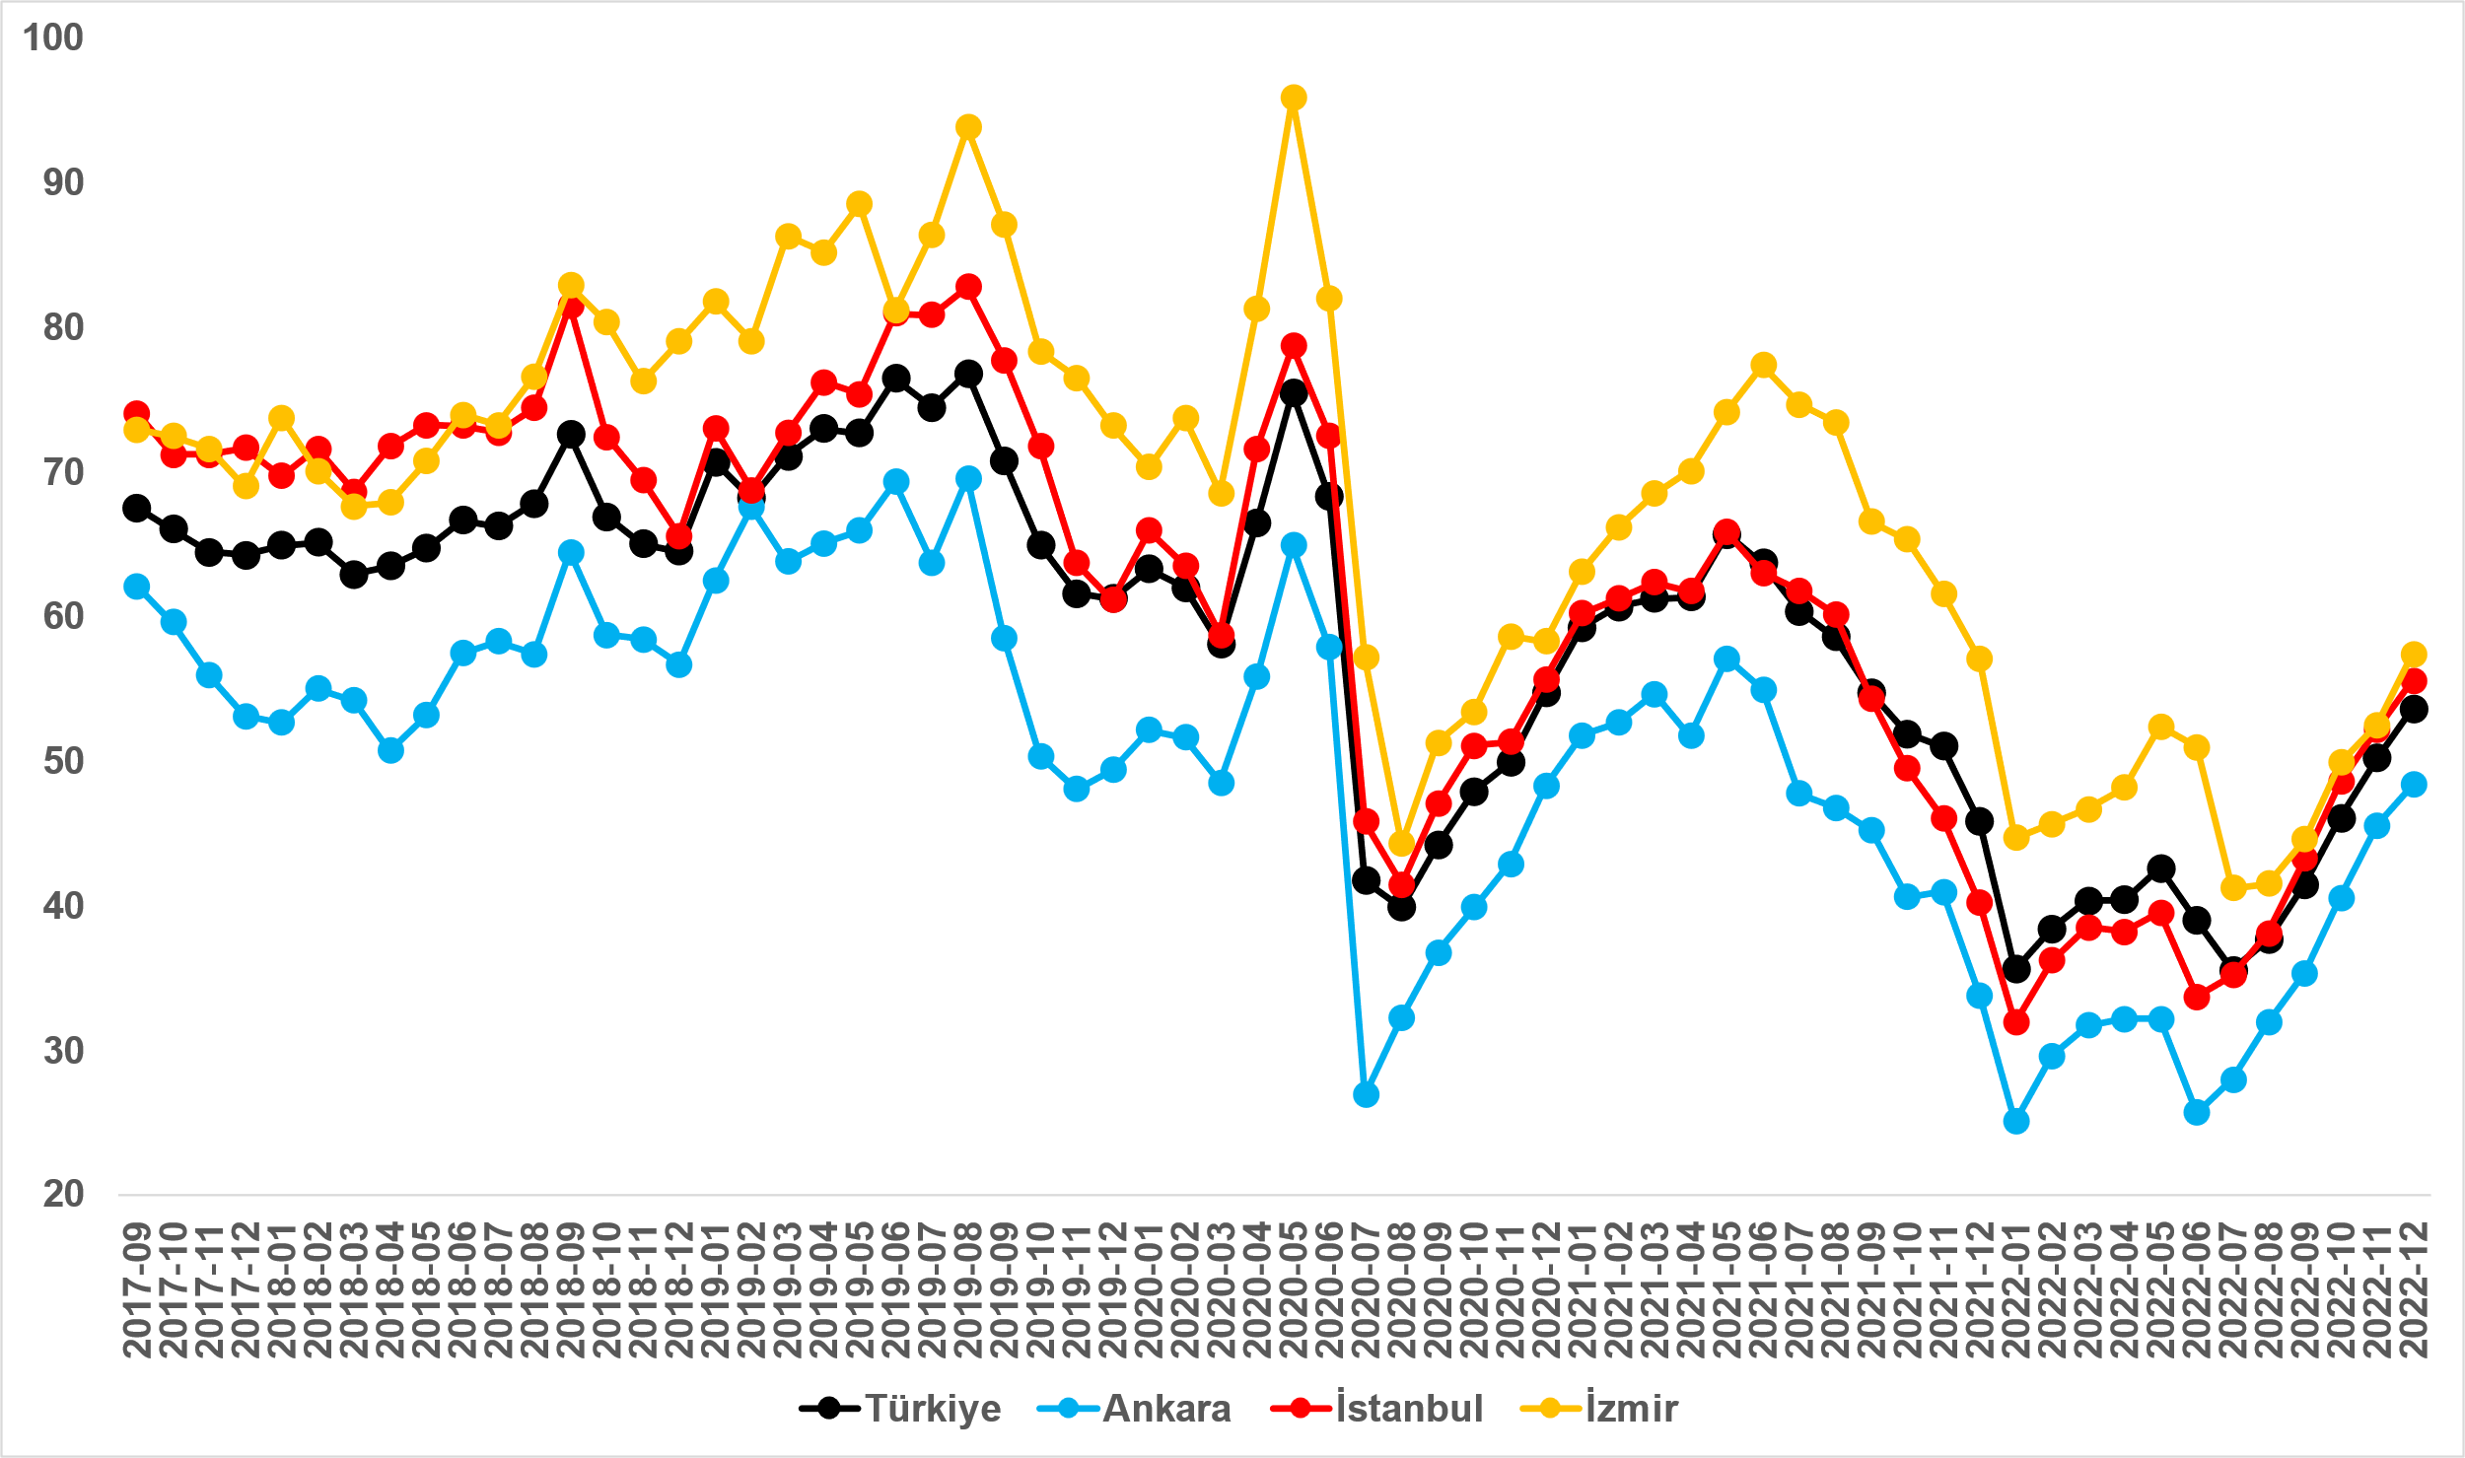
Kaynak: sahibinden.com, Betam

Büyük şehirlerde kapatılan ilan yaşı uzadı
Tablo 3, kapatılan ilan yaşındaki değişimin en yüksek ve en düşük olduğu 10 ili göstermektedir. Aralık’ta Diyarbakır (2,6 gün azalış) dışındaki büyükşehirlerde kapatılan ilan yaşı uzamıştır. Kapatılan ilan yaşının en az arttığı iller: Kahramanmaraş (0,7 gün), Kayseri (1,3 gün), Adana (1,6 gün), Van’dır (1,8 gün). Kapatılan ilan yaşının en çok arttığı iller: Balıkesir (6,9 gün), Trabzon (7,1 gün), Eskişehir (7,5 gün), Ordu (8,1 gün), Hatay’dır (11,4 gün). Kapatılan ilan yaşında son aylarda gözlemlenen yaygın artışların satılık konut piyasasında durgunlaşma emaresi olarak yorumlanması mümkündür.

Tablo 3: Bir önceki aya göre satılık konut kapatılan ilan yaşının en az ve en çok arttığı iller – Aralık 2022
İller | Satılık Konut Kapanan İlan Yaşı, Kasım 2022 | Satılık Konut Kapanan İlan Yaşı, Aralık 2022 | Aylık Değişim (Gün)
Türkiye Ortalaması | 50,2 | 53,6 | 3,4
Diyarbakır | 32,1 | 29,5 | -2,6
Kahramanmaraş | 51,0 | 51,7 | 0,7
Kayseri | 45,8 | 47,1 | 1,3
Adana | 39,8 | 41,4 | 1,6
Van | 35,1 | 36,9 | 1,8
Balıkesir | 59,0 | 65,9 | 6,9
Trabzon | 71,3 | 78,4 | 7,1
Eskişehir | 51,3 | 58,8 | 7,5
Ordu | 57,6 | 65,7 | 8,1
Hatay | 46,2 | 57,6 | 11,4
Kaynak: sahibinden.com, Betam

III- İstanbul ilçelerinde satılık konut piyasası

İlçe düzeyinde satış fiyatı artış hızlarında farklılaşma
Konut piyasasındaki güncel gelişmeleri incelediğimiz aylık raporumuzun bu bölümünde, İstanbul'un ilçelerindeki satış fiyatı artış oranlarına odaklanıyoruz. İlçe düzeyindeki analizden önce İstanbul'daki satış fiyatı artış oranlarının seyrini hatırlatmak faydalı olacaktır. Şekil 12, İstanbul'da 2018 Eylül'den itibaren hesaplanan satış fiyatındaki yıllık artış oranını göstermektedir. Buna göre, 2018 Eylül-2019 Ekim arasında satış fiyatı artış oranları en yüksek yüzde 7 olmuş ve zaman içinde bu oran azalarak yüzde 0,7’ye inmiştir. 2019 Kasım’dan itibaren ise satış fiyatındaki artış oranı giderek yükselmiştir. 2022 Temmuz ayında satış fiyatındaki yıllık artış oranı yüzde 240,9’a kadar yükselmiş, İstanbul yüksek satış fiyatı artışlarının gerçekleştiği illerden biri olmuştur. Ancak, Temmuz’dan sonra bu ilimizdeki satış fiyatlarının yıllık artış oranının belirgin bir düşüş seyrinde olduğu gözlenmektedir. 2022 Temmuz’dan Aralık’a kadar satış fiyatlarının yıllık artış oranındaki düşüş 100 puana ulaşmıştır. Nitekim, Aralık ayındaki yıllık artış oranı yüzde 142 olmuştur.

Şekil 12: İstanbul’da yıllık satış fiyatı artış oranı (%)
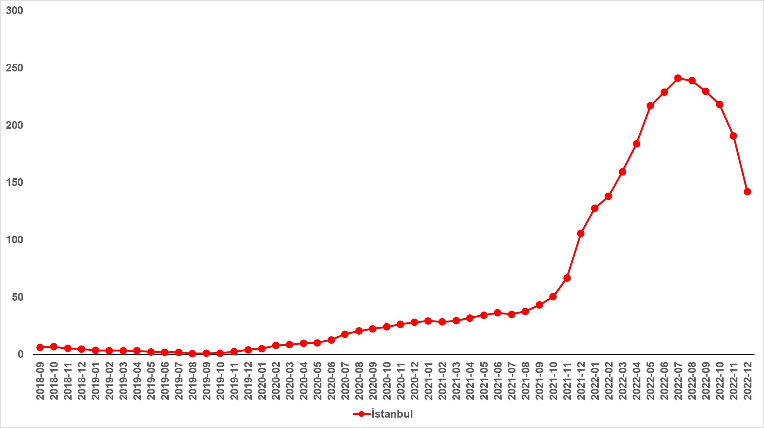
Kaynak: sahibinden.com, Betam

İstanbul genelinde satılık konut fiyatları çok yüksek artışların gerçekleştiği görülüyor olsa da İstanbul’un ilçelerinde fiyat artışları arasında çok büyük farklar mevcuttur. Tablo 4, İstanbul'un ilçelerinde son bir yılda ölçülen satış fiyatı artış oranlarını göstermektedir. Geçtiğimiz bir yılda bu ilçelerdeki satış fiyatlarının neredeyse en az iki katına çıktığı görülmektedir. Son bir yılda en yüksek artışın gerçekleştiği ilçe Beyoğlu’nda artış 4 katına yaklaşırken (yüzde 273,2), Beyoğlu’nu sırasıyla, Kağıthane (yüzde 185,6), Esenler (177,7), Eyüpsultan (yüzde 176,3) ve Fatih (yüzde 176) takip etmektedir. Öte yandan, en düşük satış fiyatı artışı Başakşehir’de (yüzde 83,4) hesaplanmış, sırasıyla, Kadıköy (yüzde 95,3), Sarıyer (yüzde 95,6), Bakırköy (yüzde 95,9) ve Adalar (yüzde 106,4) en düşük satış fiyatı artışlarının gerçekleştiği ilçeler olmuştur.

Son bir yılda TÜFE’nin yüzde 65,3 arttığı dikkate alındığında enflasyondan arındırılmış satış fiyatlarının tüm ilçelerde yükseldiği görülmektedir. Buna göre, İstanbul'un ilçelerindeki yıllık reel satış fiyatı artış oranı yüzde 18 ve yüzde 208 arasında değişmektedir.

Tablo 4 ayrıca İstanbul’un ilçeleri arasında ortalama satış fiyatları farklılaşması hakkında da bir fikir vermektedir. Tahmin edilebileceği gibi 2022 Aralık itibarıyla ortalama m² fiyatının en yüksek olduğu üç ilçe sırasıyla Sarıyer (60.533 TL), Beşiktaş (54.142 TL) ve Kadıköy’dür (52.500 TL). En düşük m² fiyat ise Sultangazi (15.000 TL), Arnavutköy (14.684 TL) ve Esenyurt (14.050 TL) ilçelerinde gözlemlenmektedir.

Tablo 4: İlçe düzeyinde bir önceki yılın aynı aya göre satış fiyatı artış oranları – 2022 Aralık
İlçeler | Satılık m2 Fiyat-2021 Aralık (TL) | Satılık m2 Fiyat-2022 Aralık (TL) | Yıllık değişim (%)
Beyoğlu | 8649 | 32279 | 273,2
Kağıthane | 8888 | 25385 | 185,6
Esenler | 6576 | 18261 | 177,7
Eyüpsultan | 9803 | 27083 | 176,3
Fatih | 7765 | 21429 | 176,0
Zeytinburnu | 10294 | 28125 | 173,2
Şişli | 12631 | 34211 | 170,8
Bağcılar | 7440 | 19749 | 165,5
Gaziosmanpaşa | 6666 | 17647 | 164,7
Sultangazi | 5695 | 15000 | 163,4
Arnavutköy | 5625 | 14684 | 161,1
Güngören | 6416 | 16667 | 159,8
Pendik | 7777 | 20000 | 157,2
Bayrampaşa | 8419 | 21389 | 154,1
Ataşehir | 11830 | 29996 | 153,6
Ümraniye | 9750 | 24281 | 149,0
Bahçelievler | 7647 | 18983 | 148,2
Sancaktepe | 6295 | 15526 | 146,6
Tuzla | 8718 | 21384 | 145,3
Çekmeköy | 8055 | 19685 | 144,4
Sultanbeyli | 6282 | 15071 | 139,9
Kartal | 10555 | 25263 | 139,3
Beylikdüzü | 8296 | 19823 | 138,9
Beykoz | 14692 | 35000 | 138,2
Avcılar | 8428 | 20000 | 137,3
Küçükçekmece | 8789 | 20714 | 135,7
Esenyurt | 5952 | 14000 | 135,2
Çatalca | 7648 | 17976 | 135,0
Şile | 12000 | 27356 | 128,0
Silivri | 6986 | 15882 | 127,3
Büyükçekmece | 10000 | 22727 | 127,3
Üsküdar | 15000 | 33333 | 122,2
Maltepe | 12500 | 27308 | 118,5
Beşiktaş | 25961 | 54142 | 108,6
Adalar | 19337 | 39907 | 106,4
Bakırköy | 24509 | 48020 | 95,9
Sarıyer | 30952 | 60533 | 95,6
Kadıköy | 26879 | 52500 | 95,3
Başakşehir | 14615 | 26800 | 83,4
Kaynak: sahibinden.com, Betam

Açıklamalar kutusu
Gösterge | Açıklama
Konut tipi | İlgili kırılımlarda (yıl - ay) satılık konut ve kiralık konut kategorilerinde her il için metrekare fiyatları ucuzdan pahalıya doğru sıralanarak ilk %20 ucuz konut; son %20 lüks konut olarak belirlenmiştir.
Satılık m² fiyat | Emlak Endeksinden üretilmektedir:  Tabakalanmış Ortanca Fiyat yöntem uygulanmaktadır.  Öncesinde uç değer temizliği de yapılmaktadır. Hatalı girilen ilan fiyatları temizlenmektedir. (Hem fiyat hem metrekare datası üzerinden temizlik yapılmaktadır.)
Satılık adet | Ayın herhangi bir günü yayında olan tüm satılık konut ilanları sayısıdır.  İlan sayıları tekilleştirilmiştir.
Satılan/Top. Satılık | Pay:(Satılık) Kullanıcının kendi isteği ile o ay kapatılan ilan sayısı * (1- o ayki satılık konut kategorisindeki “ilan satmaktan vazgeçtim yüzdesi”)  Not: Otomatik kapatılan ilanlar (süresi dolan) dahil edilmemiştir. Kullanıcının kapattığı ilanlarda ise kullanıcılara ilanı neden kapattıklarına ilişkin bir anket yapılmaktadır. Bu anketin cevapları “sahibinden.com aracılığı ile sattım”, “sahibinden.com dışında sattım” ve “satmaktan vazgeçtim”dir. Bu ankete cevaplayanların sayısından “satmaktan vazgeçtim” seçilmiş olanlar düşülmüştür. Burada elde edilen sayı satılan konut sayısının bir göstergesi olmaktadır.  Payda: Ayın herhangi bir günü yayında olan tüm satılık konut ilanları sayılmaktadır.
Satılık konut -Kapatılan ilan yaşı (gün) | İlgili ayda kullanıcı tarafından kapatılmış satılık konut ilanlarının (hala kapalı olmalı) yayında kaldığı gün sayısı toplamı/ tekil ilan sayısı (kullanıcı tarafından kapatılan). Örneklem oluşturulurken “çeyrekler arası açıklık” yöntemi kullanılmaktadır.

İşbu rapor; sahibinden.com’da Emlak kategorisindeki ilan verenlerin ilanlarda belirttiği bilgilere dayanarak, Bahçeşehir Üniversitesi Ekonomik ve Toplumsal Araştırmalar Merkezi – Betam ile yapılan işbirliği sonucunda hazırlanmıştır. Rapor içeriğinin doğruluğu ve güncelliği konusunda sahibinden.com’un ve BETAM’ın herhangi bir sorumluluğu bulunmamaktadır.

Arama sayılarına ait veri 2020 Şubat ayından itibaren mevcut olduğundan talep göstergesi bu tarihten sonraki dönemde hesaplanmıştır.
Detaylar için açıklama kutusuna bakınız.
Ayrıntılı açıklama için kutu açıklamalara bakınız.

